

**การศึกษาค้นคว้าด้วยตนเอง**

เรื่อง การเปรียบเทียบการเจริญเติบโตของถั่วงอกที่ปลูกโดยสารออกซินและไม่ใช้สารออกซิน

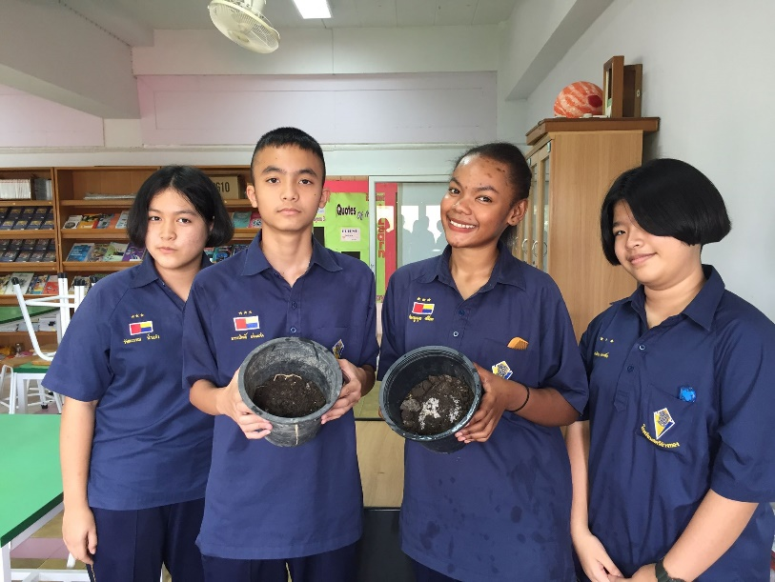

จัดทำโดย

1.เด็กชายอรรถสิทธิ์ แจ้มแจ้ง เลขที่ 11

2.เด็กหญิงชมพูนุท ศรีหะ เลขที่16

3.เด็กหญิงชลธิชา เผยกลิ่น เลขที่17

4.เด็กหญิงรัชตวรรณ น้ำแก้ว เลขที่28

ที่ปรึกษาโครงงาน นางสุภัทรา เจียรนันท์ ตำแหน่งครู วิทยฐานะ ชำนาญการพิเศษ

รายงานนี้เป็นส่วนหนึ่งของวิชาการศึกษาค้นคว้าด้วยตนเอง ชั้นมัธยมศึกษาปีที่ 3

กลุ่มสาระการเรียนรู้วิทยาศาสตร์ โรงเรียนสตรีอ่างทอง

อำเภอเมืองอ่างทอง จังหวัดอ่างทอง สำนักงานเขตพื้นที่การศึกษามัธยมศึกษาเขต 5

ก

**บทคัดย่อ**

**การศึกษาค้นคว้าด้วยตนเอง :**เรื่องการเปรียบการเจริญเติบโตของถั่งงอกที่ปลูกโดยสารออกซินและไม่ใช้สารออกซิน

**ประเภท :** การทดลอง

**ระดับชั้น :**  ชั้นมัธยมศึกษาปีที่ 3

**ผู้ทำโครงงาน :** 1. เด็กชาย อรรถสิทธิ์ แจ้มแจ้ง เลขที่ 11

2. ชมพูนุท ศรีหะ เลขที่16

3. ชลธิชา เผยกลิ่น เลขที่17

4. รัชตวรรณ น้ำแก้ว เลขที่28

**ที่ปรึกษาโครงงาน :** คุณครู สุภัทรา เจียรนันท์

**โรงเรียน :** สตรีอ่างทอง

**บทคัดย่อ :** เนื่องจากพบสารฟอกขาวและฟอร์มาลีนปนเปื้อนอยู่ในถั่วงอกเป็นจำนวนมาก สังเกตได้จากการที่ถั่วงอกอยู่ได้นานโดยไม่เน่าเพราะเกิดจากการใช้สารฟอกขาวและฟอร์มาลีนมากเกินไป ดังนั้นกลุ่มของข้าพเจ้าจึงคิดที่จะปลูกถั่วงอกกินเอง เพราะคิดว่าคงไม่ยากเกินความสามารถที่จะเพาะปลูกเอง ยังทำให้ได้ถั่วงอกที่สะอาด และปลอดสารพิษแล้วยังปลอดภัยอีกด้วย โดยมีวัตถุประสงค์ เพื่อการเปรียบการเจริญเติบโตของถั่งงอกที่ปลูกโดยสารออกซินและไม่ใช้สารออกซินทำโดยปลูกถั่วงอกใส่สองกระถางโดยกระถางหนึ่งใส่สารออกซินและอีกหนึ่งกระถางไม่ใส่สารออกซินและนำมาวัดความสูงและน้ำหนัก และสรุปได้ว่าการปลูกถั่วงอกในสารออกซินมีความสูงและน้ำหนักมากกว่าการปลูกถั่วงอกแบบธรรมดา

ข

**กิตติกรรมประกาศ**

การศึกษาค้นคว้าด้วยตนเองฉบับนี้สำเร็จลงได้ด้วยดี เนื่องจากได้รับความกรุณาอย่างสูงจาก นางสุภัทรา เจียรนันท์ ตำแหน่งครู วิทยฐานะ ชำนาญการพิเศษ อาจารย์ที่ปรึกษาโครงงาน การศึกษาค้นคว้าด้วยตนเอง ที่กรุณาให้คำแนะนำปรึกษา ตลอดจนปรับปรุงแก้ไขข้อบกพร่องต่างๆ ด้วยความเอาใจใส่อย่างดียิ่ง ดิฉันและเพื่อนๆตระหนักถึง ความตั้งใจจริงและความทุ่มเทของอาจารย์และขอกราบขอบพระคุณเป็นอย่างสูงไว้ ณ ที่นี้ ขอขอบพระคุณ นายมงคล บกสกุล ผู้อำนวยการโรงเรียนสตรีอ่างทองที่ได้มีการส่งเสริมวิชานี้เพื่อให้นักเรียนได้พัฒนาความรู้ด้านการค้นคว้าด้วยตนเองมากยิ่งขึ้น รวมถึงทีชเชอร์ จอย ที่ให้ดิฉันและกลุ่มยืมอุปกรณ์เพื่อใช้ในการทดลอง และบ้านเด็กหญิงรัชตวรรณ น้ำแก้ว ที่ได้ให้กลุ่มของข้าพเจ้าทำการทดลอง และทุกท่านที่ให้ความร่วมมือในการตอบแบบสอบถาม จนทำให้การทดทดลองนี้ สำเร็จลุล่วงไป ด้วยดี อนึ่ง ผู้ทำการทดลองหวังว่า งานวิจัยฉบับนี้จะมีประโยชน์อยู่ไม่น้อย จึงขอมอบส่วนดี ทั้งหมดนี้ให้แก่เหล่าคณาจารย์ที่ได้ประสิทธิประสาทวิชาจนทำให้ผลงานวิจัยเป็น ประโยชน์ต่อผู้ที่เกี่ยวข้องและขอมอบความกตัญญูกตเวทิตาคุณ แด่บิดา มารดา และผู้มีพระคุณทุกท่าน สำหรับข้อบกพร่องต่าง ๆ ที่อาจจะเกิดขึ้นนั้น กลุ่มของข้าพเจ้าขอน้อมรับผิดเพียงผู้เดียว และยินดีที่จะรับฟังคำแนะนำจากทุกท่านที่ได้เข้ามาศึกษาเพื่อเป็นประโยชน์ในการพัฒนางานต่อไป

**สารบัญ**

**หน้า**

บทคัดย่อ ก

กิตติกรรมประกาศ ข

บทที่ 1 (บทนำ) 1 – 3

บทที่ 2 (เอกสารอ้างอิง) 4 – 23

บทที่ 3 (วิธีดำเนินการ) 24 – 34

บทที่ 4 (ผลการศึกษาค้นคว้า) 35 – 38

บทที่ 5 (สรุปผลการทดลอง) 39

บรรณานุกรม 40

ภาคผนวก 41 – 42

1

**บทที่ 1**

**บทนำ**

**ที่มาและความสำคัญของโครงงาน**

เนื่องจากพบสารฟอกขาวและฟอร์มาลีนปนเปื้อนอยู่ในถั่วงอกเป็นจำนวนมาก สังเกตได้จากการที่ถั่วงอกอยู่ได้นานโดยไม่เน่าเพราะเกิดจากการใช้สารฟอกขาวและฟอร์มาลีนเกินไป ดังนั้นกลุ่มของข้าพเจ้าจึงคิดที่จะปลูกถั่วงอกกินเอง เพราะคิดว่าคงไม่ยากเกินความสามารถที่จะเพาะปลูกเอง ยังทำให้ได้ถั่วงอกที่สะอาด และปลอดสารพิษแล้วยังปลอดภัยอีกด้วย จากการที่ดิฉันได้อ่านบทที่ 2 แล้วดิฉันพบว่าสารออกซินคือกลุ่มของฮอร์โมนพืชที่กระตุ้นการเจริญเติบโต ทำให้มีการแบ่งเซลล์และยืดตัวของเซลล์ การขนส่งออกซินภายในพืชเป็นการขนส่งอย่างมีทิศทาง ออกซินเป็นฮอร์โมนที่แพร่กระจายทั่วไปในพืช มีเข้มข้นสูงที่เนื้อเยื่อเจริญ ตำแหน่งที่มีการสังเคราะห์ออกซิน ได้แก่เนื้อเยื่อเจริญบริเวณปลายยอดและปลายราก ใบอ่อน ช่อดอกที่กำลังเจริญ เมล็ดที่กำลังงอก เอ็มบริโอและผลที่กำลังเจริญ การสังเคราะห์ออกซินเกิดในเนื้อเยื่อที่มีอายุมากน้อยหรือไม่มีเลย สารตั้งต้นของการสังเคราะห์ออกซินในพืช คือกรดอะมิโนทริปโตแฟน (Trytophan) ออกซินที่พืชสร้างขึ้นมีสองแบบคือแบบอิสระ สามารถเคลื่อนที่ได้ดี กับอีกแบบหนึ่งเป็นแบบที่จับอยู่กับสารอื่นๆ ทำให้เคลื่อนที่ได้น้อยหรือไม่ออกฤทธิ์ กลุ่มของข้าพเจ้าจึงปลูกถั่วงอกที่ใช้สารออกซินและถั่วงอกที่ไม่ใช้สารออกซินเพื่อเปรียบเทียบ ความสูงและน้ำหนักของต้นถั่วงอก

**วัตถุประสงค์ของโครงงาน**

1.เพื่อเปรียบเทียบการเจริญเติบโตของถั่วงอกที่ปลูกโดยใช้สารออกซินและไม่ใช้สารออกซิน

2

**ตัวแปรที่เกี่ยวกับข้องกับการศึกษา**

ตัวแปรต้น = ถั่วงอกที่ปลูกโดยสารออกซินและไม่ใช้สารออกซิน

ตัวแปรตาม = ความสูงของถั่วงอกและน้ำหนักของถั่วงอก

ตัวแปรควบคุม = ปริมาณและชนิดของน้ำที่ใช้รดถั่วงอก

ปริมาณและชนิดของน้ำที่ใช้แช่ถั่วงอก

ปริมาณและชนิดของดินที่ใช้ปลูกถั่วงอก

ปริมาณของแสง

ปริมาณและชนิดของทิชชูที่ใช้ปลูกถั่วงอก

**วิธีดำเนินการ**

ขั้นตอนที่ 1 –วิธีการปลูกถั่วงอกจากดินที่ใช้สารออกซินและไม่ใช้สารออกซิน

1. ใส่เมล็ดถั่วเขียวลงไปในแก้วพลาสติกใบที่ 1 200 กรัม แล้วใส่เมล็ดถั่วเขียวไปในแก้วใบที่ 2 200 กรัม

2. เทน้ำใส่หมอใบที่ 1 200 มิลลิลิตร แล้วเปิดแก๊สใส่เทอร์มอมิเตอร์ไปในหม้อใบที่ 1 จนอุณหภูมิ 50 องศาเซลเซียส ดึงเทอร์มอมิเตอร์ออก เทน้ำใส่หมอใบที่ 2 200 มิลลิลิตร แล้วเปิดแก๊สใส่เทอร์มอเตอร์เข้าไปในหม้อใบที่ 2 จนอุณหภูมิ 50 องศาเซลเซียส ดึงเทอร์มอมิเตอร์ออก

3. เทเมล็ดถั่วเขียวของแก้วใบที่ 1 ลงไปในหม้อใบที่ 1 ต้มเมล็ดถั่วเขียวจำนวน 200 กรัม 20 นาที แล้วปิดแก๊ส แช่เมล็ดถั่วเขียวทิ้งไว้ 2 ชั่วโมง เทเมล็ดถัวเขียวของแก้วใบที่ 2 ลงๆปในหม้อใบที่ 2 ต้มเมล็ดถั่วเขียวจำนวน 200 กรัม 20 นาที แล้วปิดแก๊ส แช่เมลบ็ดถั่วเขียวทิ้งไว้ 2 ชั่วโมง

4. เทน้ำออกจากหม้อใบที่ 1 และหม้อใบที่ 2 ออกจากหม้อให้หมด

5.ใส่ดินลงไปในกระถางใบที่ 1 200 กรัม และกระถางใบที่ 2 200กรัม

6. น้ำเมล็ดถั่วเขียวของหม้อใบที่ 1 เทออกจากหม้อและเทเมล็ดถั่วเขียวใส่แก้วใบที่ 1 และนำเมล็ดถั่วเขียวออกจากหม้อใบที่ 2 และ เทใส่แก้วใบที่ 2

7. เทเมล็ดถั่วเขียวลงไปในกระถางใบที่ 1 200 กรัม และ กระถางใบที่ 2 200 กรัม

3

8. วางทิชชูลงไปในกระถางใบที่ 1 3 แผ่น และ วางทิชชูลงไปในกระถางใบที่ 2 3 แผ่น

10.ใช้ไซริงค์ดูดสารออกซินมาใส่กระถางที่ 2 ปริมาณ 2 cc

11. วัดความสูงโดยการใช้ไม้บรรทัดวัด โดยวัดจากลำต้นที่งอกออกมาจากพื้นดินวัดกระถางใบที่ 1 3 ต้น และ กระถางใบที่ 2 3 ต้น ทำแบบนี้ทุกวันจนครบ 5 วันและนำมาบวกรวมกันและนำมาหารหา ค่าเฉลี่ย คิดหน่วยเป็นเซนติเมตร และ บันทึกผล

12. วัดค่าน้ำหนักโดยนำถั่วงอกจากกระถางใบที่ 1 3 ต้น กระถางใบที่ 2 3 ต้น นำของแต่ละกระถางมาชั่งรวมกันทำแบบนี้จนครบ 5 วัน ก็นำมาบวกรวมกันและนำมาหารหาค่าเฉลี่ยคิดหน่วยเป็นเซนติเมตร และ บันทึกผล

**ประโยชน์ที่คาดว่าจะได้รับ**

1.เพื่อศึกษาปัจจัยต่างๆที่ส่งผลต่อการเจริญเติมโตของพืช

2.เพื่อสามารถนำความรู้ที่ได้จากการศึกษาไปช่วยเพิ่มผลผลิตทางการเกษตร

**ขอบเขตุของการศึกษาค้นคว้า**

1.สิ่งที่ศึกษา คือ ศึกษาการเจริญเติบโตของถั่วงอก

2.สถานที่ คือ บ้านเด็กหญิง รัชตวรรณ น้ำแก้ว บ้านเลขที่ 153/2 หมู่1ต.ไผ่ดำพัฒนา อ.วิเศษชัยชาญ จ.อ่างทอง

อำเภอ แสวงหา จังหวัดอ่างทอง

3.ระยะเวลา คือ 1 อาทิตย์ (24 มิถุนายน 2562- 28 มิถุนายน 2562)

**สมมุติฐาน**

คาดว่าถั่วงอกที่ใช้วิธีการปลูกจากดินที่ใส่สารออกซินจะได้ผลผลิตเยอะกว่าเก็บได้นานกว่าถั่วงอกที่ปลูกจากดินธรรมดา

4

**บทที่ 2**

**เอกสารอ้างอิง**

**ถั่วงอก**

ความหมาย

ถั่วงอก คือ ผักชนิดหนึ่งซึ่งเป็นผักที่ยังเป็นต้นอ่อนที่เพิ่งโผล่พ้นเมล็ดโดยอาศัยธาตุ อาหารต่าง ๆ ที่ถูกสะสมไว้ในเมล็ดเพื่อที่จะเติบโตเป็นต้นถั่ว แต่เมื่อนำเมล็ดถั่วมาเพาะในสภาพที่เหมาะสมโดยไม่ให้โดนแสงแดด ใบเลี้ยงกับรากของต้นถั่วจึงยังไม่โผล่เป็นต้นกล้ายังเป็นแค่หน่ออ่อนของ ถั่ว หรือมากจาก ต้นถั่วที่มีรากงอกจากเมล็ด เช่น ถั่วเขียว ถั่วดำ ถั่วเหลือง (ถั่วงอกหัวโต) ถั่วลันเตา (โต้วเหมี่ยว) เป็นต้น ถั่วงอกเป็นผักชนิดหนึ่งและมีคุณค่าทางอาหารสูง ได้แก่ โปรตีน วิตามินบี วิตามินซี ใยอาหาร เหล็กและเกลือแร่ นอกจากนี้ ถั่วงอกยังมีแคลอรีต่ำอีกด้วยถั่วงอกจัดเป็นพืชตะกูลถั่วชนิดหนึ่ง โดยถั่วงอก ภาษาอังกฤษเรียกว่า Sprout หรือ Bean sprout ลักษณะของถั่วงอกจะมีรากงอกออกมาจากเมล็ดถั่วก่อน จากนั้นเปลือกเมล็ดจะปริแตก จากนั้นรากจะค่อย ๆ งอกเป็นลำต้นสีขาว ยาวประมาณ 5-10 เซนติเมตรหรือมากกว่านั้น

ประโยชน์

เมื่อนำถั่วเหลืองมาเพาะเป็นถั่วงอกจะมีวิตามินซีสูง ส่วนโปรตีนในถั่วงอกมีมากกว่าถั่วธรรมดาเล็กน้อยนอกจากนั้นการงอกยังทำให้ เกิดวิตามินบี 12 ซึ่งจำเป็นสำหรับการเติบโตและซ่อมแซมเซลล์ ถั่วงอกมีธาตุเหล็กที่ร่างกายย่อยได้ง่ายกว่าผักอื่นๆมีวิตามินบี 17 และมีสารเลซิธินช่วยบำรุงประสาทและการทำงานของสมอง ที่สำคัญถั่วงอกสดๆยัง มีพลังชีวิตซึ่งทำให้ร่างกายสดชื่น ไม่แก่เร็ว เนื่องจากในถั่วงอกมีสารต้านความแก่ชื่อ ออซินอน มีคุณสมบัติช่วงให้ร่างกาย ไม่แก่เกินวัยไปก่อนจะถึงเวลาอันควรถั่วงอกเป็นแหล่งวิตามินการแพทย์จีนจึงนำถั่วงอกหัวโตไปต้มแกงจืดกิน ช่วยขับเสมหะ ทำให้ปอดโล่ง และขับปัสสาวะ และเนื่องจากโมเลกุลของสารอาหารในเมล็ดของถั่วที่งอกได้เปลี่ยนแปลงไปอยู่ในลักษณะที่ร่างกายเราสามารถย่อยได้ง่ายโปรตีนถูกย่อยเป็นกรดอะมิโนแป้งเป็นคาร์โบไฮเดรตธรรมดาหรือกลูโคส และไขมันเป็นกรดไขมันเรียบร้อยแล้วถั่วงอกจึงเป็นอาหารที่ย่อยง่ายมากๆ เมื่อเรารับประทานจึงเท่ากับช่วย

5

ประหยัดการทำงานให้กับระบบย่อยอาหารลดของเสียและสิ่งตกค้างในร่างกายเมื่อระบบร่างกายไม่ต้องทำงานหนักเกินไปร่างกายจึงเสื่อมช้าไม่แก่เร็วและถั่วงอกมีสรรพคุณช่วยป้องกันมะเร็งลำไส้และเอนไซม์เพราะช่วยกระตุ้นสารต่อต้านอนุมูลอิสระที่จำเป็นภายในร่างกาย หรือที่เรียกว่า "ตัวทำปฏิกิริยา" ทั้งยังช่วยลดระดับน้ำตาลในกระแสเลือดอีกด้วย

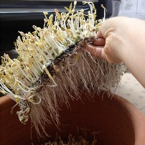

ภาพแสดงของถั่วงอก

ที่มา: <http://www.naibann.com>

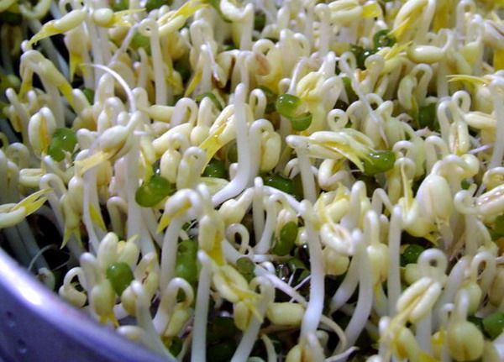

ภาพแสดงของถั่วงอก

ที่มา: <https://www.thaiarcheep.com>

6

**ดิน**

ความหมาย

ดิน หมายถึง วัตถุที่เกิดขึ้นตามธรรมชาติจากการสลายตัวทางกายภาพ และทางเคมีของหินและแร่ รวมกับสารอินทรีย์ ที่เกิดจากการสลายตัวของซากพืชซากสัตว์เป็นผิวชั้นบนที่ห่อหุ้มโลก ซึ่งดินจะมีลักษณะและคุณสมบัติต่างกันไปในที่ต่างๆ ตามสภาพภูมิอากาศ ภูมิประเทศ วัตถุต้นกำเนิด สิ่งมีชีวิตและระยะเวลาการสร้างตัวของดินเทหวัตถุธรรมชาติที่ปกคลุมผิวโลก เกิดจากการแปรสภาพหรือสลายตัวของหินแร่ธาตุ และอินทรีย์วัตถุผสมคลุกเคล้ากันตามธรรมชาติรวมกันเป็นชั้นบาง ๆ เมื่อมีน้ำและอากาศที่เหมาะสมก็จะทำให้พืชเจริญเติบโตและยังชีพอยู่ได้เนื่องจากภาคตะวันตกส่วนใหญ่เป็นเขตเทือกเขาสูง เพราะฉะนั้นวัตถุแม่ดิน หรือแหล่งกำเนิดดินต้องเกิดจากการสลายตัวของหินที่เป็นกรด ดังนั้นดินจึงมีความอุดมสมบูรณ์ ค่อนข้างต่ำ ดินชนิดนี้ เรียกว่า ดินเรดเยลโล-พอดโซลิก ดินชนิดนี้ มีในเขตภูเขาที่เป็นกรด ส่วนในเขตที่มีหินปูน เช่น บริเวณเทือกเขาในเขตอำเภออุ้มผาง จังหวัดตาก และบริเวณปลายเทือกเขาถนนธงชัยระหว่างแม่น้ำแควใหญ่กับแควน้อยจะเป็นพวกเรด-บราวด์ เอิท (Red-Brown earth) นอกจากนั้นยังมีดินที่เกิดจากการสลายตัวของสารหรือ หินภูเขาไฟ เรียกว่า ดินภูเขาไฟ

ประโยชน์

1. ประโยชน์ของดินต่อมนุษย์ การที่มนุษย์ดำรงชีพอยู่ได้จำเป็นต้องอาศัยปัจจัยสี่ได้แก่ อาหาร เครื่องนุ่งห่ม ที่อยู่อาศัยและยารักษาโรค ปัจจัยทั้งหมดนี้เป็นสิ่งที่มนุษย์ได้มาจากดินทั้งสิ้นไม่ทางตรงก็ทางอ้อม

– อาหารของมนุษย์ ได้มาจากพืชและสัตว์ พืชต้องอาศัยดินในการยังชีพและเจริญเติบโต สัตว์ก็ได้อาหารจากพืชและสัตว์ด้วยกัน ดังนั้นมนุษย์จึงได้รับอาหารจากดินในทางอ้อม

– เครื่องนุ่งห่มของมนุษย์ส่วนมากได้มาจากเส้นใยของพืช หรือจากขนสัตว์ นั่นคือมนุษย์ได้เครื่องนุ่งห่มจากดินในทางอ้อม

– ที่อยู่อาศัยและสิ่งปลูกสร้างต่างๆ ของมนุษย์ได้มาจากวัสดุที่กำเนิดจากดิน เช่น ไม้ อิฐ ซีเมนต์ และเหล็ก เป็นต้น

7

– ยารักษาโรค เราได้ยารักษาโรคต้นตำรับที่มาจากพืชสมุนไพรต่างๆ นอกจากนี้ จุลินทรีย์ต่างๆ ที่ใช้ในการผลิตยา เช่น ยาเพนนิซิลลิน ก็เป็นจุลินทรีย์ที่อาศัยอยู่ในดิน

2. ประโยชน์ของดินต่อพืช ดินมีความจำเป็นต่อการเจริญเติบโตของพืช โดยสามารถสรุปได้ดังนี้

– ดินเป็นที่ยึดเกาะของรากพืช เพื่อให้พืชยืนต้นอยู่ได้

– ดินเป็นที่กักเก็บน้ำ สำหรับใช้ในการเจริญเติบโตของพืช

– ดินให้แร่ธาตุอาหารต่างๆ ที่จำเป็นต่อการเจริญเติบโตของพืช

– ดินให้อากาศแก่รากพืช

ประเภทของดินมี่ 3 ประเภท

**ดินเหนียว**

ดินเหนียว เป็นดินที่มีเนื้อละเอียด ในสภาพดินแห้งจะแตกออกเป็นก้อนแข็งมาก เมื่อเปียกน้ำแล้วจะมีความยืดหยุ่น สามารถปั้นเป็นก้อนหรือคลึงเป็นเส้นยาวได้ เหนียวเหนอะหนะติดมือ เป็นดินที่มีการระบายน้ำและอากาศไม่ดี แต่สามารถอุ้มน้ำ ดูดยึด และแลกเปลี่ยนธาตุอาหารพืชได้ดี เหมาะที่จะใช้ทำนาปลูกข้าวเพราะเก็บน้ำได้นาน

**ดินร่วน**

ดินร่วน เป็นดินที่เนื้อดินค่อนข้างละเอียดนุ่มมือในสภาพดินแห้งจะจับกันเป็นก้อนแข็งพอประมาณ ในสภาพดินชื้นจะยืดหยุ่นได้บ้าง เมื่อสัมผัสหรือคลึงดินจะรู้สึกนุ่มมือแต่อาจจะรู้สึกสากมืออยู่บ้างเล็กน้อย เมื่อกำดินให้แน่นในฝ่ามือแล้วคลายมือออก ดินจะจับกันเป็นก้อนไม่แตกออกจากกัน เป็นดินที่มีการระบายน้ำได้ดีปานกลาง จัดเป็นเนื้อดินที่มีความเหมาะสมสำหรับการเพาะปลูก

**ดินทราย**

ดินทราย เป็นดินที่มีอนุภาคขนาดทรายเป็นองค์ประกอบอยู่มากกว่าร้อยละ 85 เนื้อดินมีการเกาะตัวกันหลวมๆ มองเห็นเป็นเม็ดเดี่ยวๆ ได้ ถ้าสัมผัสดินที่อยู่ในสภาพแห้งจะรู้สึกสากมือ เมื่อลองกำดินที่แห้งนี้

8

ไว้ในอุ้งมือแล้วคลายมือออกดินก็จะแตกออกจากกันได้ แต่ถ้ากำดินที่อยู่ในสภาพชื้นจะสามารถทำให้เป็นก้อนหลวมๆ ได้ แต่พอสัมผัสจะแตกออกจากกันทันที

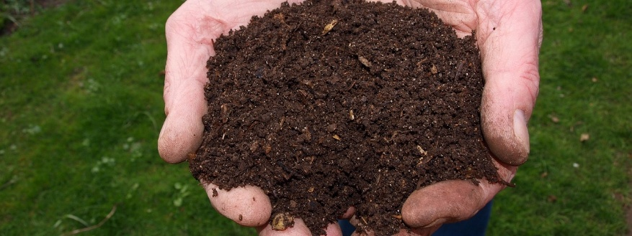

ภาพแสดงของดิน

ที่มา: <http://www.trueplookpanya.com> ]

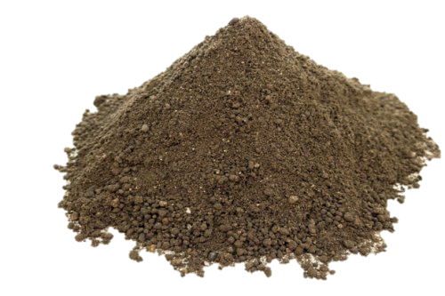

ภาพแสดงของดิน

ที่มา: <http://www.krusarawut.net>

9

**น้ำ**

ความหมายของน้ำ

น้ำเป็นสิ่งที่โปร่งใส ไม่มีรส ไม่มีกลิ่น และไม่มีสี ซึ่งเป็นสารเคมีที่เป็นองค์ประกอบหลักของลำธาร, แม่น้ำ, และมหาสมุทรในโลก เป็นต้น และยังเป็นของเหลวในสิ่งมีชีวิต มีสูตรเคมีคือ H2Oโมเลกุลของน้ำประกอบด้วยออกซิเจน 1 อะตอมและไฮโดรเจน 2 อะตอมเชื่อมติดกันด้วยพันธะโควาเลนต์ น้ำเป็นของเหลวที่อุณหภูมิและความดันมาตรฐาน แต่พบบนโลกที่สถานะของแข็ง (น้ำแข็ง) และสถานะแก๊ส (ไอน้ำ) น้ำยังมีในสถานะของผลึกของเหลวที่บริเวณพื้นผิวที่ขอบน้ำ นอกจากนี้ยังสามารถเกิดขึ้นตามธรรมชาติ เช่น หิมะ, ธารน้ำแข็ง, และภูเขาน้ำแข็ง, ก้อนเมฆ, หมอก, น้ำค้าง, ชั้นหินอุ้มน้ำ และ ความชื้นในบรรยากาศน้ำปกคลุม 71% บนพื้นผิวโลก และเป็นปัจจัยสำคัญต่อชีวิต น้ำบนโลก 96.5% พบในมหาสมุทร 1.7% ในน้ำใต้ดิน 1.7% ในธารน้ำแข็งและชั้นน้ำแข็งของทวีปแอนตาร์กติกาและเกาะกรีนแลนด์ ซึ่งเป็นเศษส่วนเล็กน้อยบนผิวน้ำขนาดใหญ่ และ 0.001% พบในอากาศเป็นไอน้ำ ก้อนเมฆ (ก่อตัวขึ้นจากอนุภาคน้ำในสถานะของแข็งและของเหลวแขวนลอยอยู่บนอากาศ) และหยาดน้ำฟ้า น้ำบนโลกเพียง 2.5% เป็นน้ำจืด และ 98.8% ของน้ำจำนวนนั้นพบในน้ำแข็งและน้ำใต้ดิน น้ำจืดน้อยกว่า 0.3% พบในแม่น้ำ ทะเลสาบ และชั้นบรรยากาศ และน้ำจืดบนโลกในปริมาณที่เล็กลงไปอีก (0.003%) พบในร่างกายของสิ่งมีชีวิต

ประโยชน์ของน้ำ

1. น้ำเป็นส่วนประกอบของสิ่งมีชีวิตทุกชนิดทั้งพืช และสัตว์ ประมาณร้อยละ 70 ของน้ำหนัก

2. การใช้น้ำเพื่อการเกษตรกรรม

3. การใช้น้ำเพื่อการคมนาคม

4. การใช้น้ำเพื่อการบริโภคและอุปโภค

5. การใช้น้ำเพื่อการอุตสาหกรรม

6. การใช้น้ำเพื่อผลิตกระแสไฟฟ้า7. การใช้น้ำเพื่อการท่องเทียวและนันทนาการ

10

ประเภทของน้ำ

มหาสมุทร

เป็นแหล่งน้ำตามธรรมชาติที่มีขนาดใหญ่เนื่องจากมีพื้นที่ถึง 3 ใน 4 ส่วนของพื้นที่ผิวโลก ทะเลแบ่งออกเป็นทะเลลึก หรือมหาสมุทรและทะเลบริเวณชายฝั่ง เพราะว่าน้ำในทะเลมีความเค็ม เนื่องจากมีเกลือ และแร่ธาตุละลายอยู่ จึงมีข้อจำกัดในการนำน้ำทะเลมาใช้ประโยชน์ เช่น การนำมาใช้ในการเพาะปลูก ใช้ในโรงงานอุตสาหกรรม หรือนำมาใช้ในการดื่มกิน ซึ่งถึงแม้ว่ามนุษย์สามารถเปลี่ยนน้ำทะเลให้เป็นน้ำจืดได้ แต่ก็ไม่เป็นที่นิยม เพราะว่าต้องเสียค่าใช้จ่ายสูงมาก แต่น้ำทะเลก็ยังมีประโยชน์มากมาย ในแง่ของเส้นทางคมนาคมขนส่งในทะเล แหล่งทรัพยากรธรรมชาติ แหล่งผลิตอ่าหารโปรตีนแหล่งใหญ่ที่สุดให้แก่ชาวโลก ตัวผลิตก๊าซออกซิเจนให้แก่มนุษย์ในปริมาณร้อยละ 75 เป็นปัจจัยตัวหนึ่งที่ทำให้เกิดฝนตก เป็นแหล่งที่มาของความชื้นของผิวโลกทั้งหมด และเป็นตัวช่วยสร้างความสวยสดงดงามธรรมชาติ

น้ำผิวดิน

แหล่งน้ำผิวดินตามธรรมชาติประกอบด้วย แม่น้ำ คำคลอง หนอง บึง น้ำตก ส่วนอ่างเก็บน้ำหรือเขื่อนกักเก็บน้ำต่าง ๆ จัดเป็นแหล่งน้ำที่ถูกสร้างขึ้นด้วยมนุษย์ เมื่อดูอย่างผิวเผินแล้ว จะเห็นว่าเรามีน้ำจืดอยู่มากมาย แต่ในความเป็นจริงแล้ว ปริมาณน้ำจืดที่มีอยู่และสามารถนำมาใช้ประโยชน์สำหรับการดำรงชีวิตได้นั้นมีน้อย เมื่อเทียบกับปริมาณของน้ำทะเล

น้ำใต้ดิน

เป็นแหล่งน้ำอีกประเภทหนึ่ง ซึ่งมีปริมาณของน้ำน้อยกว่าแหล่งน้ำ 2 ประเภทแรก กล่าวคือ แหล่งน้ำนี้เกิดจากการที่น้ำผิวดินซึมผ่านพื้นดินลงสู่ระดับที่ต่ำกว่าแม่น้ำ ลำคลอง และทะเล ไปสะสมปริมาณน้ำอยู่ด้านล่างของแหล่งน้ำ ดังกล่าวนี้ การนำน้ำจากแหล่งน้ำประเภทนี้ขึ้นมาใช้ จะทำโดยการขุดบ่อลงไปจนถึงชั้นน้ำและสูบน้ำขึ้นมา

11

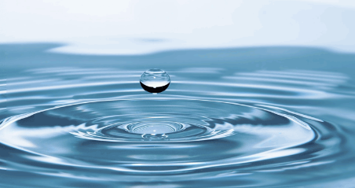

ภาพแสดงของน้ำ

ที่มา: <https://www.pharmacy.mahidol.ac.th>



ภาพแสดงของน้ำ

ที่มา: https://pixabay.com

12

**สารออกซิน**

ความหมาย

เป็นกลุ่มของ[ฮอร์โมนพืช](https://th.wikipedia.org/wiki/%E0%B8%AE%E0%B8%AD%E0%B8%A3%E0%B9%8C%E0%B9%82%E0%B8%A1%E0%B8%99%E0%B8%9E%E0%B8%B7%E0%B8%8A)ที่กระตุ้นการเจริญเติบโต ทำให้มี[การแบ่งเซลล์](https://th.wikipedia.org/wiki/%E0%B8%81%E0%B8%B2%E0%B8%A3%E0%B9%81%E0%B8%9A%E0%B9%88%E0%B8%87%E0%B9%80%E0%B8%8B%E0%B8%A5%E0%B8%A5%E0%B9%8C)และยืดตัวของเซลล์ การขนส่งออกซินภายในพืชเป็นการขนส่งอย่างมีทิศทาง ออกซินเป็นฮอร์โมนที่แพร่กระจายทั่วไปในพืช มีเข้มข้นสูงที่[เนื้อเยื่อเจริญ](https://th.wikipedia.org/wiki/%E0%B9%80%E0%B8%99%E0%B8%B7%E0%B9%89%E0%B8%AD%E0%B9%80%E0%B8%A2%E0%B8%B7%E0%B9%88%E0%B8%AD%E0%B9%80%E0%B8%88%E0%B8%A3%E0%B8%B4%E0%B8%8D) ตำแหน่งที่มีการสังเคราะห์ออกซิน ได้แก่เนื้อเยื่อเจริญบริเวณปลายยอดและปลายราก ใบอ่อน ช่อดอกที่กำลังเจริญ เมล็ดที่กำลังงอก เอ็มบริโอและผลที่กำลังเจริญ การสังเคราะห์ออกซินเกิดในเนื้อเยื่อที่มีอายุมากน้อยหรือไม่มีเลย สารตั้งต้นของการสังเคราะห์ออกซินในพืช คือ[กรดอะมิโน](https://th.wikipedia.org/wiki/%E0%B8%81%E0%B8%A3%E0%B8%94%E0%B8%AD%E0%B8%B0%E0%B8%A1%E0%B8%B4%E0%B9%82%E0%B8%99)[ทริปโตแฟน](https://th.wikipedia.org/wiki/%E0%B8%97%E0%B8%A3%E0%B8%B4%E0%B8%9B%E0%B9%82%E0%B8%95%E0%B9%81%E0%B8%9F%E0%B8%99) (Trytophan) ออกซินที่พืชสร้างขึ้นมีสองแบบคือแบบอิสระ สามารถเคลื่อนที่ได้ดี กับอีกแบบหนึ่งเป็นแบบที่จับอยู่กับสารอื่นๆ ทำให้เคลื่อนที่ได้น้อยหรือไม่ออกฤทธิ์

ประโยชน์

1. กระตุ้นการเกิดราก
2. เร่งการเติบโตของพืช
3. ควบคุมทรงพุ่ม
4. เปลี่ยนเพศดอก
5. กระตุ้นการแบ่งเซลล์ของเยื่อเจริญ
6. ควบคุมการออกดอก หรือ กระตุ้นการออกดอกของพืชบางชนิด
7. ทำให้เมล็ดลีบหรือไม่เกิดเมล็ดในผลไม้
8. เพิ่มการติดผลของพืช
9. ลดการหลุดร่วงของใบ ดอก และ ผล
10. เป็นสารกำจัดวัชพืช

13

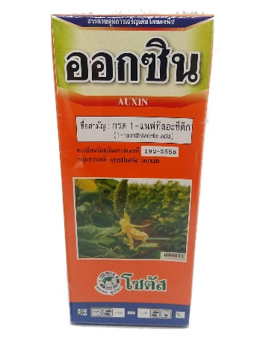

ภาพแสดงของสารออกซิน

ที่มา: <http://www.yokaankaset.com>

14

**กระถาง**

ความหมาย

กระถาง คือ ภาชนะปากกว้าง รูปอย่างถังสำหรับปลูกต้นไม้ หรือใส่น้ำ และอื่นๆ

ข้อดี

1. ช่วยรักษาความชื้นได้ดี

2. มีน้ำหนักเบาสะดวกในการขนย้าย

3. ไม่สิ้นเปลืองเนื้อที่

4. ปราศจากเรื่องการเกาะจับของตะไคร่น้ำ

5. ทำความสะอาดง่าย

ข้อเสีย

1. ทรงทึบไม่มีความพรุน ทำให้อากาศถ่ายเทไม่สะดวก รากพืชมีโอกาสขาดออกซิเจน

2. ระดับอุณหภูมิของเครื่องปลูกจะสูงเกินไปในฤดูร้อนทำใหพันธุ์ไม้เป็นอันตราย

3. ไม่สามารถนำไปฆ่าเชื้อโรค - แมลง โดยการอบหรือรมยาได้ เพราะจะทำให้เสียรูปทรง

4. ถ้าผู้ปลูกให้น้ำมากเกินไประบบอาจขาดออกซิเจนและเน่าตายได้

5. ถ้าให้ถูกความร้อนนานๆ หรือนำไปตากแดดกระถางจะกรอบและแตกหักได้ง่าย

15

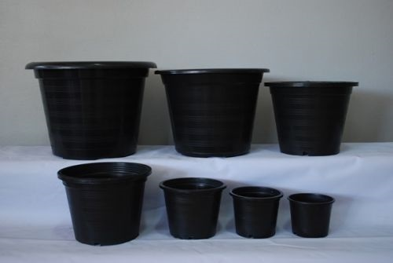

ภาพแสดงของกระถาง

ที่มา: <https://www.nanagarden.com>

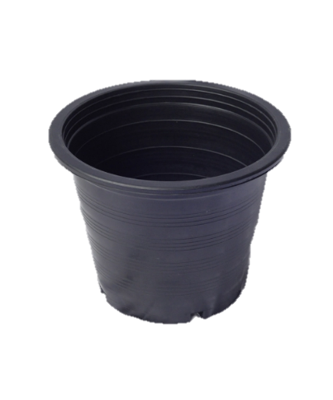

ภาพแสดงของกระถาง

ที่มา:https://www.globalhouse.co.th

16

**หลอดฉีดยา**

ความหมาย

หลอดฉีดยา เป็นอุปกรณ์วัดและตวงปริมาตรของของเหลว สำหรับทำการทดลอง หลอดฉีดยาที่นิยมใช้ในโรงเรียนจะทำด้วยพลาสติก เพราะราคาถูกและหาซื้อได้ง่าย

สำหรับงานที่ต้องการความถูกต้องสูงจะใช้หลอดฉีดยาที่ทำด้วยแก้ว

**ประเภท**

**กระบอกฉีดยาที่นิยมใช้มีอยู่ทั้งหมด 3 ชนิด ได้แก่**

**กระบอกฉีดยาธรรมดา**

กระบอกฉีดยาธรรมดามีขนาด 2.5 , 10 , 20 , 50 มิลลิลิตรใช้สำหรับฉีดยาทั่วๆ ไป

**กระบอกฉีดยาอินซูลิน**

กระบอกฉีดยาอินซูลินใช้สำหรับฉีดยาอินซูลิน ใช้หน่วยเป็นยูนิต ได้แก่ 40 , 80 , 100 ยูนิต และมีขนาด 1 มิลลิลิตร ยูนิตนั้นๆ เท่ากับความเข้มข้นของอินซูลิน ยกตัวอย่างเช่น แพทย์ต้องการฉีดยาให้คนไข้จำนวน 30 ยูนิต และพยาบาลใช้ขวดยาอินซูลินจำนวน 40 ยูนิต ส่วนกระบอกฉีดอินซูลินมีมาตรา 40 ยูนิต เพราะฉะนั้นนางพยาบาลจะต้องดูดยาเข้าไปในกระบอก 30 ยูนิตนั่นเอง

**กระบอกฉีดยาทูเบอร์คูลิน**

กระบอกฉีดยาทูเบอร์คูลินใช้สำหรับการทดสอบภูมิแพ้ มีมาตราวัดข้างกระบอกจำนวน 0 – 100 และ 1 – 16 มินิม มีขนาด 1 มิลลิลิตร

17

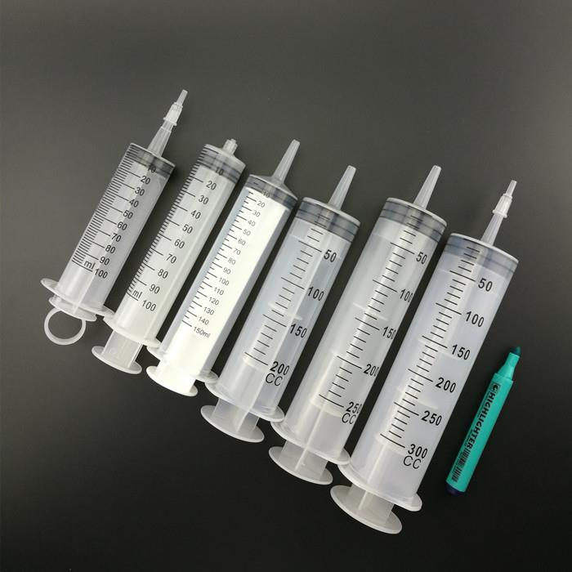

ภาพแสดงหลอดฉีดยา

ที่มา: <http://www.trilliumhealthcenter.org>

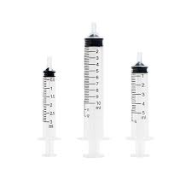

ภาพแสดงหลอดฉีดยา

ที่มา: http://www.labsister.com

18

**ทิชชู**

ความหมาย

เป็นกระดาษประเภทหนึ่งที่ผลิตจากเยื่อกระดาษ โดยทั่วไปกระดาษทิชชูแบ่งออกได้เป็นหลายประเภทตามประโยชน์ใช้สอย แต่ในประเทศไทย ผู้คนมักนิยมเรียกเหมารวมกระดาษในกลุ่มนี้ว่ากระดาษทิชชู และมักไม่แยกการใช้งานของกระดาษทิชชูในกลุ่มนี้

**กระดาษเช็ดหน้า** (facial tissue)

เป็นกระดาษทิชชู ที่มีคุณสมบัติความเหนียว นุ่ม เนื่องจากใช้สำหรับซับน้ำภายหลังล้างหน้า หรือใช้สำหรับชำระล้างเครื่องสำอาง เป็นต้น มักจะบรรจุมาในกล่องทรงสี่เหลี่ยม หรือในรูปห่อพลาสติกขนาดเล็ก โดยมีการออกแบบลวดลายบรรจุภัณฑ์ที่งดงามกระดาษเช็ดหน้านิยมทำเป็นสีขาว

**กระดาษชำระ**

กระดาษชำระ (toilet paper) เป็นกระดาษทิชชู ที่มีคุณสมบัติความเปี่ยยยุ่ยง่ายเมื่อโดนน้ำ ในต่างประเทศจะใช้กระดาษชำระเฉพาะในห้องส้วมเท่านั้น โดยทั่วไปมีลักษณะเป็นม้วนกลมความกว้าง 4.5 นิ้ว กระดาษชำระอาจมีการใส่สี และพิมพ์ลวดลายเพื่อเพิ่มความงาม

**กระดาษเช็ดปาก** (table napkins)

กระดาษทิชชูประเภทนี้มีสองลักษณะ ประเภทแรก เป็นกระดาษทิชชู่ที่จัดไว้ในห้องน้ำ เพื่อเช็ดทำความสะอาดมือ อีกประเภทใช้สำหรับวางบนโต๊ะอาหาร ใช้แทนผ้าเช็ดปากสำหรับการรับประทานอาหารแบบตะวันตก ในกลุ่มประเทศยุโรปและอเมริกา มักมีการทำกระดาษเช็ดปากเป็นสีสัน และลวดลายต่าง ๆ สวยงามเพื่อใช้ประดับบนโต๊ะอาหาร สำหรับประเทศไทยนั้น กระดาษเช็ดปากนิยมทำเป็นสีชมพู เนื่องจากโดยมากจะนำไปใช้ในงานมงคล เช่น งานมงคลสมรส เป็นต้น

**กระดาษชำระอเนกประสงค์** (paper towels)

เป็นกระดาษทิชชูสำหรับใช้ในงานบ้านทั่วไป ทดแทนผ้าเช็ดพื้น หรือผ้าเช็ดโต๊ะ ในประเทศไทยกระดาษชำระอเนกประสงค์ไม่เป็นที่นิยม และไม่เป็นที่รู้จักกันมากนัก โดยทั่วไปจำผลิตออกมาในรูปแบบม้วน แต่มีความกว้างของแผ่นประมาณ 9 - 10 นิ้ว และเนื้อกระดาษมีความเหนียวเพื่อใช้ทำความสะอาด และการใช้งานทั่วไป

19

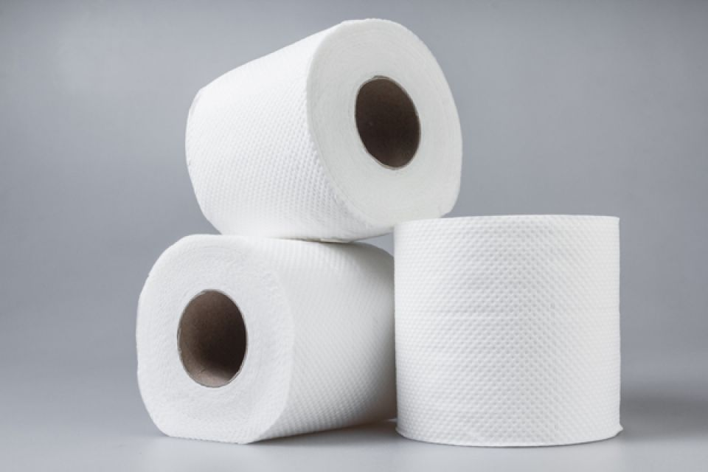

ภาพแสดงของกระดาษทิชชู

ที่มา: <https://th.wikipedia.org/wiki/>



ภาพแสดงของกระดาษทิชชู

ที่มา: https://www.baanlaesuan.com

**20**

**เมล็ดถั่วเขียว**

ความหมาย

เป็นพืช[ตระกูลถั่ว](https://th.wikipedia.org/w/index.php?title=%E0%B8%95%E0%B8%A3%E0%B8%B0%E0%B8%81%E0%B8%B9%E0%B8%A5%E0%B8%96%E0%B8%B1%E0%B9%88%E0%B8%A7&action=edit&redlink=1) ที่ให้เมล็ดที่มีเปลือกสีเขียว แต่เนื้อเมล็ดสีเหลือง ถั่วเขียวเป็นพืชที่มีอายุสั้น หรือวงจรชีวิตของถั่วเขียวมันสั้น จึงใช้น้ำน้อยกว่าพืชไร่อื่นหลายชนิด และงอกได้เร็ว สามารถใช้ในระบบปลูกพืช เช่น ทดแทน[ข้าวนาปรัง](https://th.wikipedia.org/w/index.php?title=%E0%B8%82%E0%B9%89%E0%B8%B2%E0%B8%A7%E0%B8%99%E0%B8%B2%E0%B8%9B%E0%B8%A3%E0%B8%B1%E0%B8%87&action=edit&redlink=1) ปลูกก่อนข้าวโพดในพื้นที่ประสพภัยแล้ง ใช้ปลูกก่อนหรือหลังการทำนาหรือทำไร่ เพื่อตัดวงจรการระบาดของ[ศัตรูพืช](https://th.wikipedia.org/wiki/%E0%B8%A8%E0%B8%B1%E0%B8%95%E0%B8%A3%E0%B8%B9%E0%B8%9E%E0%B8%B7%E0%B8%8A) ช่วย บำรุงรักษาความอุดมสมบูรณ์ของ[ดิน](https://th.wikipedia.org/wiki/%E0%B8%94%E0%B8%B4%E0%B8%99) ตรึง[ไนโตรเจน](https://th.wikipedia.org/wiki/%E0%B9%84%E0%B8%99%E0%B9%82%E0%B8%95%E0%B8%A3%E0%B9%80%E0%B8%88%E0%B8%99)ได้ดี สามารถใช้เป็นปุ๋ยพืชสดให้ปริมาณไนโตรเจนสูง ถั่วเขียวใช้เป็นวัตถุดิบ ในการผลิตแป้ง[วุ้นเส้น](https://th.wikipedia.org/wiki/%E0%B8%A7%E0%B8%B8%E0%B9%89%E0%B8%99%E0%B9%80%E0%B8%AA%E0%B9%89%E0%B8%99) เพาะ[ถั่วงอก](https://th.wikipedia.org/wiki/%E0%B8%96%E0%B8%B1%E0%B9%88%E0%B8%A7%E0%B8%87%E0%B8%AD%E0%B8%81) และประกอบอาหารอื่นๆ ถั่วเขียวมีสองชนิด ได้แก่ ถั่วเขียวผิวมัน และถั่วเขียวผิวดำ

การจำแนกชนิดของถั่วเขียว

ถั่วเขียวสามารถจำแนกตามลักษณะสีเปลือกนอกของเมล็ดออกเป็น 4 ชนิด คือ

1. ถั่วเขียวเมล็ดด้าน เมล็ดมีไขสีขาว (waxy) ปกคลุมทั่วไป ทำให้เมล็ดเห็น เป็นสีเทาอ่อน ไม่สะท้อนแสง

2. ถั่วเขียวผิวมัน (mungbean หรือ green gram) เมล็ดมีสีเขียวและมัน

3. ถั่วเขียวสีทองหรือถั่วทอง (gold gram) เมล็ดมีสีเหลือง หรือสีทอง และเป็นมัน

4. ถั่วเขียวผิวดำ (black gram หรือ urd) สีของเมล็ดดำ และไม่เป็นมัน

สรรพคุณทางยาของถั่วเขียว

ถั่วเขียวมีรสหวาน มีสรรพคุณ ขับปัสสาวะ ลดบวม ลดไข้ ขับพิษ แก้พิษสารหนูและพิษอื่นๆ ช่วยลดไขมันในเลือด บำรุงตับ ตามตำราแพทย์แผนจีนจัดว่า มีฤทธิ์เย็นจัด ออกฤทธิ์ตามเส้นลมปราณของหัวใจและม้าม มีข้อควรระวังสำหรับ ผู้ที่ท้องอืดง่าย ไม่ควรรับประทานมาก

21

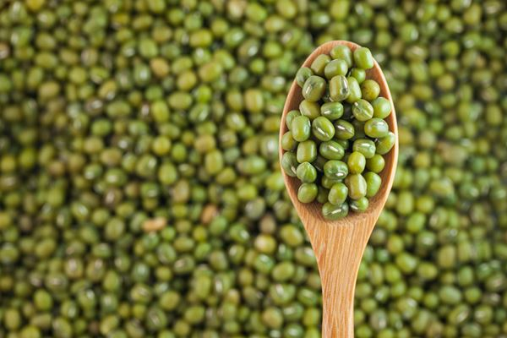

ภาพแสดงของเมล็ดถั่วเขียว

ที่มา : [http://chaprachanyim.com/](http://chaprachanyim.com/health_CENTER/?id=500)

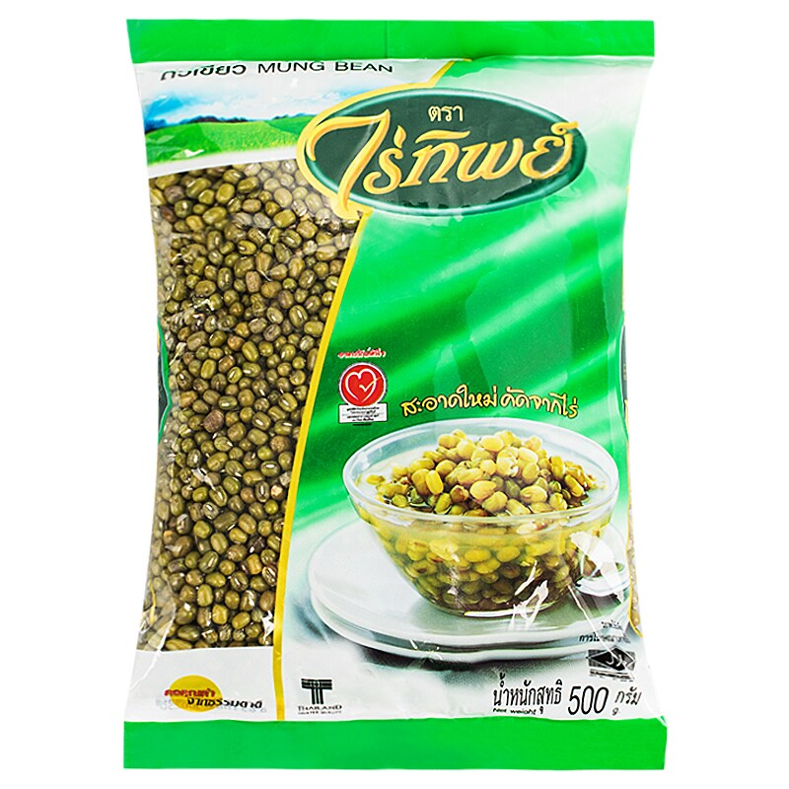

ภาพแสดงของเมล็ดถั่วเขียว

ที่มา : [https://www.tops.co.th/th/](https://www.tops.co.th/th/raitip-mung-bean-500g-8851683000250)

22

**แก๊ส**

ความหมาย

**แก๊ส** หรือที่เรียกอีกอย่างหนึ่งว่า “**ก๊าซ”** เป็นหนึ่งใน[สถานะพื้นฐานทั้งสี่ของสสาร](https://th.wikipedia.org/wiki/%E0%B8%AA%E0%B8%96%E0%B8%B2%E0%B8%99%E0%B8%B0%E0%B8%82%E0%B8%AD%E0%B8%87%E0%B8%AA%E0%B8%AA%E0%B8%B2%E0%B8%A3) (ที่เหลือ คือ [ของแข็ง](https://th.wikipedia.org/wiki/%E0%B8%82%E0%B8%AD%E0%B8%87%E0%B9%81%E0%B8%82%E0%B9%87%E0%B8%87) [ของเหลว](https://th.wikipedia.org/wiki/%E0%B8%82%E0%B8%AD%E0%B8%87%E0%B9%80%E0%B8%AB%E0%B8%A5%E0%B8%A7)และ[พลาสมา](https://th.wikipedia.org/wiki/%E0%B8%9E%E0%B8%A5%E0%B8%B2%E0%B8%AA%E0%B8%A1%E0%B8%B2)) แก๊สบริสุทธิ์ประกอบไปด้วยอะตอมเดี่ยว เช่น [แก๊สมีตระกูล](https://th.wikipedia.org/wiki/%E0%B9%81%E0%B8%81%E0%B9%8A%E0%B8%AA%E0%B8%A1%E0%B8%B5%E0%B8%95%E0%B8%A3%E0%B8%B0%E0%B8%81%E0%B8%B9%E0%B8%A5) ส่วนแก๊สที่เป็น[ธาตุเคมี](https://th.wikipedia.org/wiki/%E0%B8%98%E0%B8%B2%E0%B8%95%E0%B8%B8%E0%B9%80%E0%B8%84%E0%B8%A1%E0%B8%B5) จะอยู่ในรูปหลายอะตอม แต่เป็นชนิดเดียวกัน เช่น [ออกซิเจน](https://th.wikipedia.org/wiki/%E0%B8%AD%E0%B8%AD%E0%B8%81%E0%B8%8B%E0%B8%B4%E0%B9%80%E0%B8%88%E0%B8%99) หรือเป็นโมเลกุลสารประกอบที่อยู่ในรูปหลายอะตอมและต่างชนิดกัน เช่น [คาร์บอนไดออกไซด์](https://th.wikipedia.org/wiki/%E0%B8%84%E0%B8%B2%E0%B8%A3%E0%B9%8C%E0%B8%9A%E0%B8%AD%E0%B8%99%E0%B9%84%E0%B8%94%E0%B8%AD%E0%B8%AD%E0%B8%81%E0%B9%84%E0%B8%8B%E0%B8%94%E0%B9%8C) แก๊ส[ผสม](https://th.wikipedia.org/w/index.php?title=%E0%B8%81%E0%B8%B2%E0%B8%A3%E0%B8%9C%E0%B8%AA%E0%B8%A1&action=edit&redlink=1)เป็นแก๊สที่เกิดจากแก๊สบริสุทธิ์หลายชนิดรวมกัน เช่น [อากาศ](https://th.wikipedia.org/wiki/%E0%B8%AD%E0%B8%B2%E0%B8%81%E0%B8%B2%E0%B8%A8) สิ่งที่แตกต่างระหว่างแก๊สที่ในอุณหภูมิห้องเป็นของเหลวกับแก๊สที่ในอุณหภูมิห้องเป็นของแข็ง คือโมเลกุลของแก๊ส และการแยกนี้ทำให้มีแก๊สไม่มีสี ซึ่งทำให้เรามองไม่เห็น การทำงานร่วมกันของอนุภาคของแก๊สมีขึ้นในสนามแม่แหล็กและ[แรงโน้มถ่วง](https://th.wikipedia.org/wiki/%E0%B9%81%E0%B8%A3%E0%B8%87%E0%B9%82%E0%B8%99%E0%B9%89%E0%B8%A1%E0%B8%96%E0%B9%88%E0%B8%A7%E0%B8%87) แก๊สประเภทหนึ่งที่รู้จักกันดีคือ [ไอน้ำ](https://th.wikipedia.org/wiki/%E0%B9%84%E0%B8%AD%E0%B8%99%E0%B9%89%E0%B8%B3) แก๊สมีแรงยึดเหนี่ยวระหว่างอนุภาคน้อยมากจะอยู่ห่างกันและแพร่กระจายอยู่ทั่วทั้งภาชนะที่บรรจุ ทำให้มีรูปร่างเปลี่ยนแปลงตามขนาดและรูปร่างของภาชนะ

**สมบัติของแก๊ส**

1.แก๊สมีรูปร่างเป็นปริมาตรไม่แน่นอน เปลี่ยนแปลงไปตามภาชนะที่บรรจุ บรรจุในภาชนะใดก็จะมีรูปร่างเป็นปริมาตรตามภาชนะนั้น เช่น ถ้าบรรจุในภาชนะทรงกลมขนาด 1 ลิตร แก๊สจะมีรูปร่างเป็นทรงกลมมีปริมาตร 1 ลิตร เพราะแก๊สมีแรงยึดเหนี่ยวระหว่างอนุภาคน้อยมากจึงทำให้อนุภาคของแก๊สสามารถเคลื่อนที่หรือแพร่กระจายเต็มภาชนะที่บรรจุ

2.ถ้าให้แก๊สอยู่ให้ภาชนะที่ได้ ปริมาตรของแก๊สจะขึ้นอยู่กับอุณหภูมิ ความดันและจำนวนโมลดังนั้นเมื่อบอกปริมาตรของแก๊สจะต้องบอกอุณหภูมิ ความดันและจำนวนโมล

3.สารที่อยู่ในสถานะแก๊สมีความหนาแน่นน้อยกว่าเมื่ออยู่ในสถานะของแข็งและของเหลวมาก

4.แก๊สสามารถแพร่ได้ และแพร่ได้เร็ว เพราะแก๊สมีแรงยึดเหนี่ยวระหว่างโมเลกุลน้อยกว่าของเหลวและของแข็ง

5.แก๊สต่างๆ ตั้งแต่ 2 ชนิดขึ้นไปเมื่อนำมาใส่ในภาชนะเดียวกันแก๊สแต่ละชนิดจะแพร่ผสมกันอย่างสมบูรณ์ทุกส่วนนั้นคือส่วนผสมของแก๊สเป็นสารเดียวหรือเป็นสารละลาย

6.แก๊สส่วนใหญ่ไม่มีสีและโปร่งใสเช่นแก๊สออกซิเจน แก๊สไฮโดรเจน เป็นต้น

23

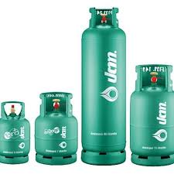

ภาพแสดงของแก๊ส

ที่มา : <https://www.facebook.com/SuperGas04/>

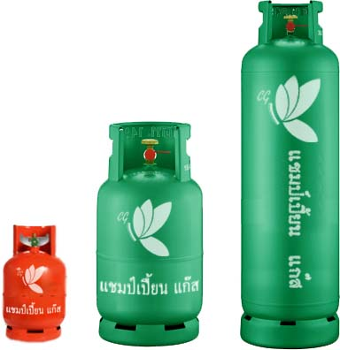

ภาพแสดงของแก๊ส

ที่มา : <http://www.takunigroup.com>

24

**บทที่ 3**

**วิธีดำเนินการ**

**วัสดุอุปกรณ์**

1.แก้วพลาสติก 2 ใบ

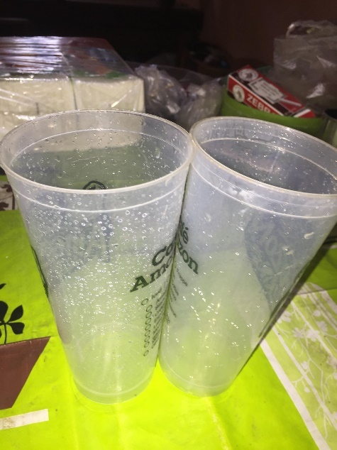

2.กระถางพลาสติกสีดำ(ขนาดเล็ก) 2 ใบ

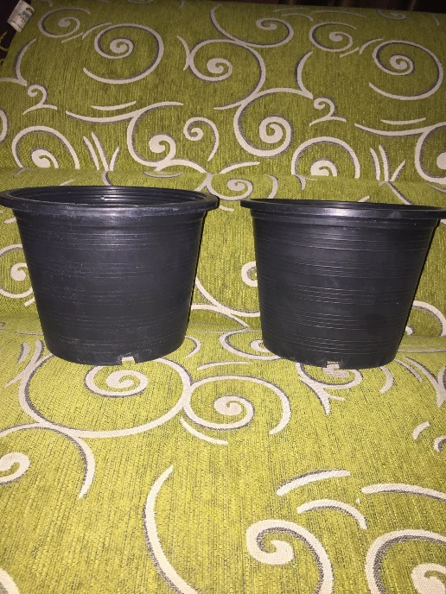

25

3.หม้อ 2 ใบ

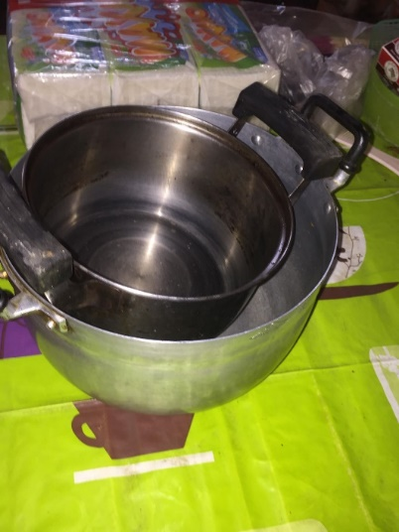

4.เทอร์มอมิเตอร์ 1 อัน

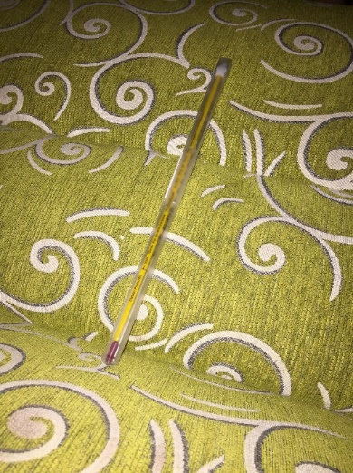

5.บีกเกอร์ 1 อัน

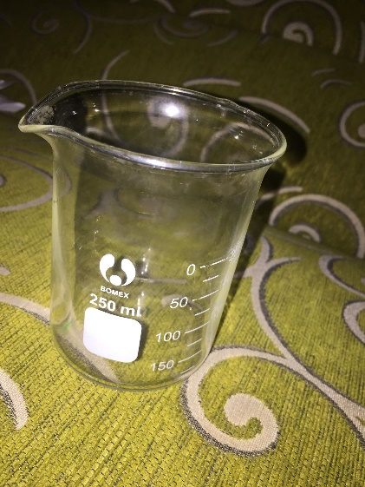

26

5.ตราชั่ง 1 อัน

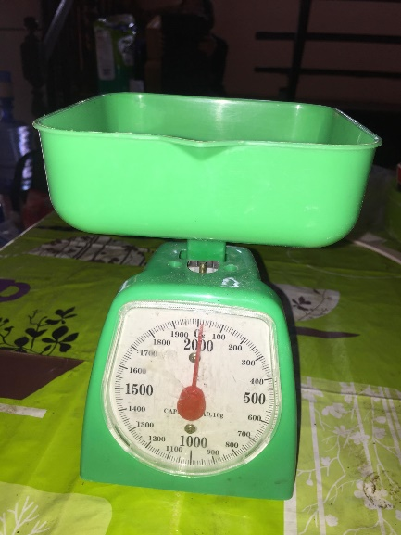

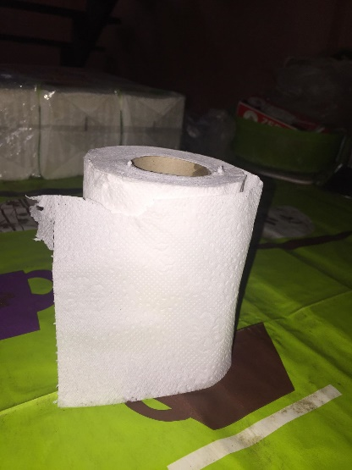6.ทิชชู 1 ม้วน

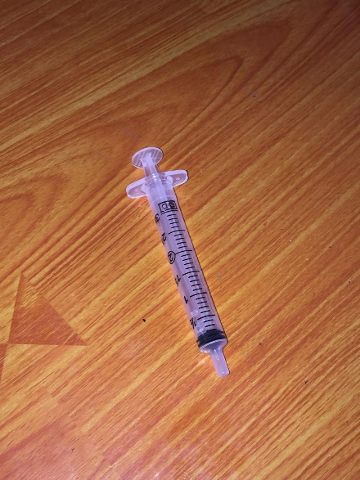7.หลอดฉีดยา 1 อัน

27

**วัสดุ**

1.ถั่วเขียว 2 ส่วน ส่วนละ 200 กรัม

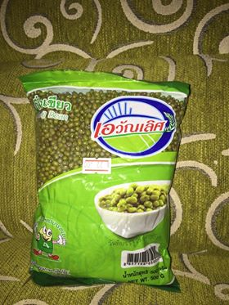

2.ดิน 2 ส่วน ส่วนละ300 กรัม

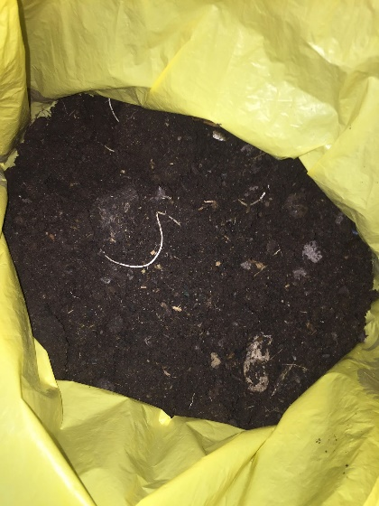

3.สารออกซิน 4 cc

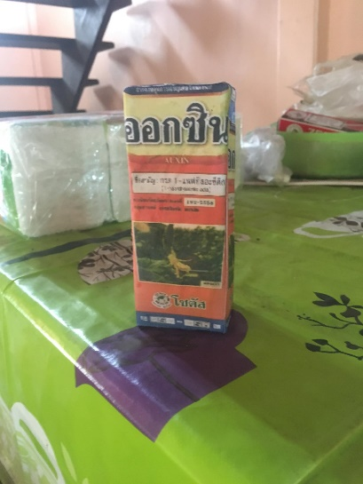

28

**วิธีดำเนินการ**

**ขั้นตอนที่ 1** วิธีการปลูกถั่วงอกจากดินใช้สารออกซินและไม่ใช้สารออกซิน

1.ใส่เมล็ดถั่วเขียวลงไปในแก้วพลาสติกใบที่1 200 กรัม แล้วใส่เมล็ดถั่วเขียวลงไปในแก้วพลาสติกใบที่2 200 กรัม

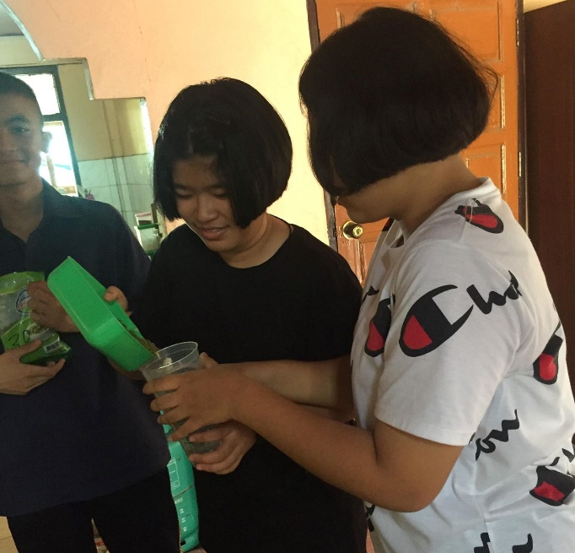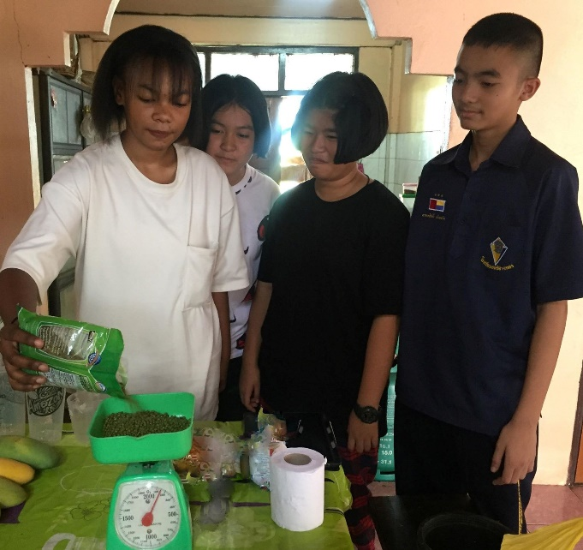

2.เทน้ำใส่หม้อใบที่1 200 มิลลิลิตร แล้วเปิดแก๊สใส่เทอร์มอมิเตอร์เข้าไปในหม้อใบที่1จนอุณหภูมิ 50 c°

แล้วดึงเทอร์มอมิเตอร์ออก เทน้ำใส่หม้อใบที่2 200 มิลลิลิตร แล้วเปิดแก๊สใส่เทอร์มอมิเตอร์เข้าไปในหม้อใบที่1จนอุณหภูมิ 50 c°แล้วดึงเทอร์มอมิเตอร์ออก

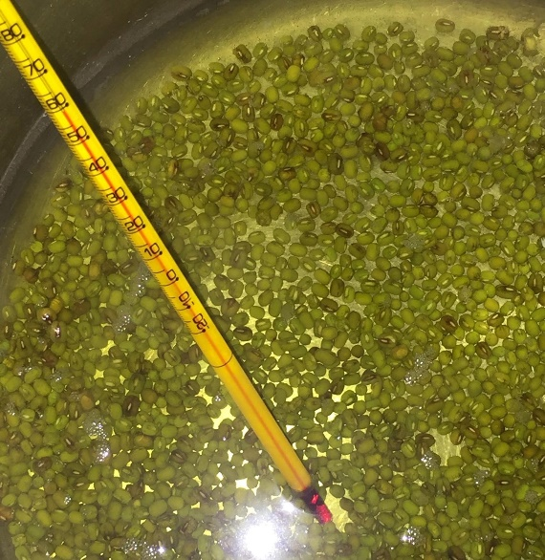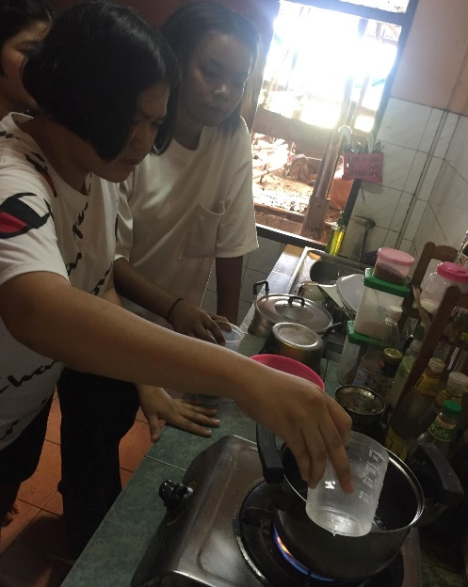

29

4.เทน้ำใส้หม้อใบที่1และใบที่2 ออกจากหม้อให้หมด

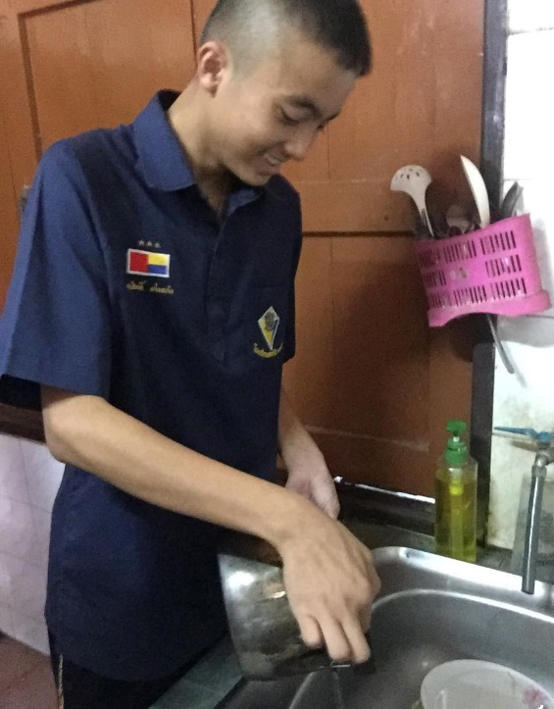

5.ใส่ดินลงไปในกระถางใบที่1 200กรัม และกระถางใบที่2 200 กรัม

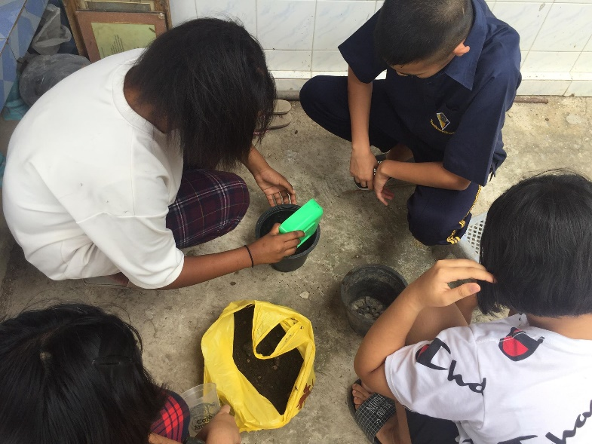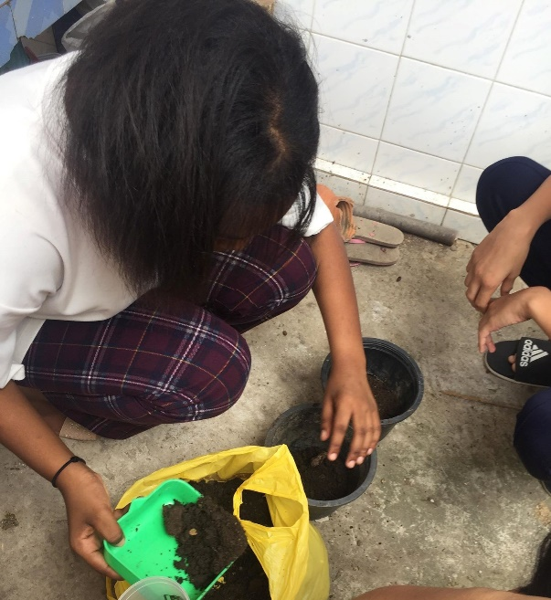

30

6.โรยเมล็ดถั่วเขียวลงไปในกระถางใบที่1 200 กรัม และใบที่2 200 กรัม

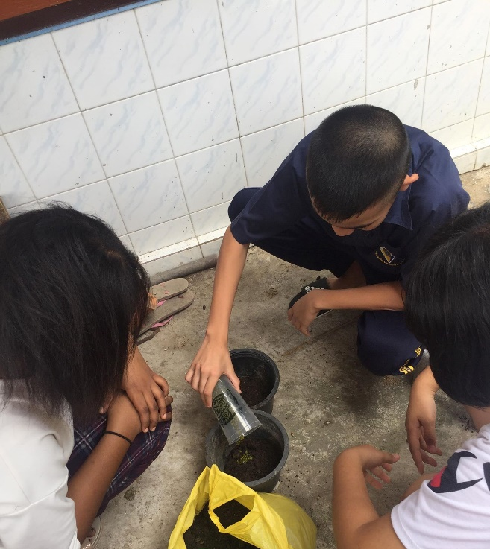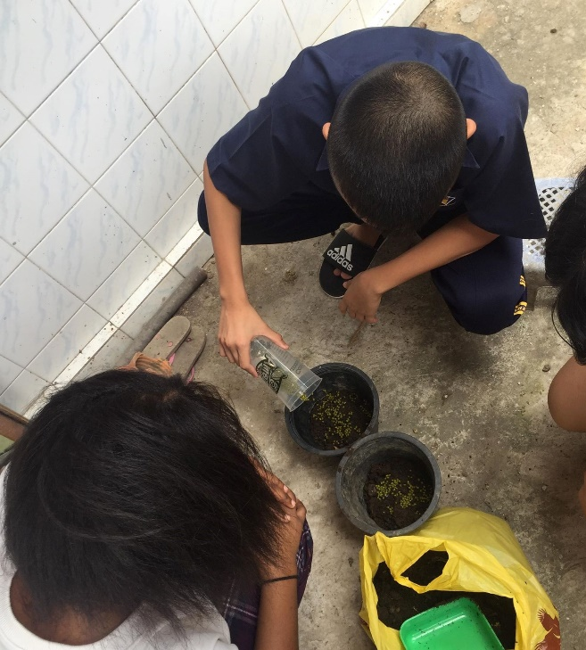

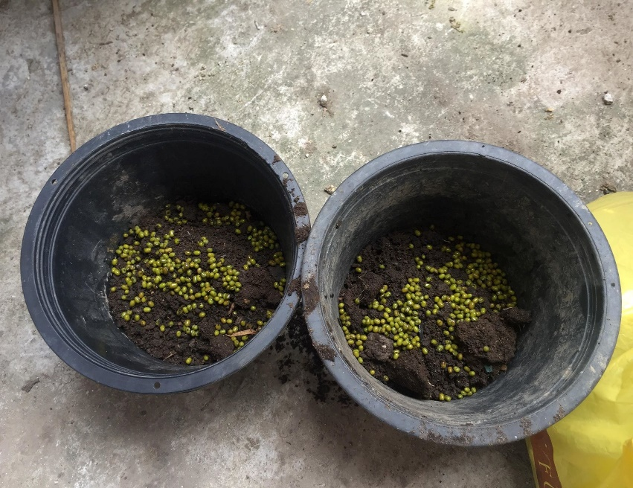

31

7.วางทิชชู่ลงไปในกระถางใบที่1 3 แผ่น และวางทิชชู่ลงไปในกระถางใบที่2 3 แผ่น

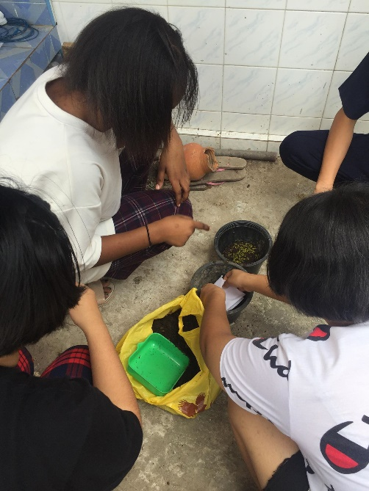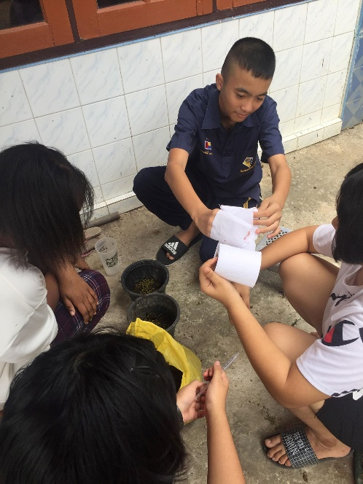

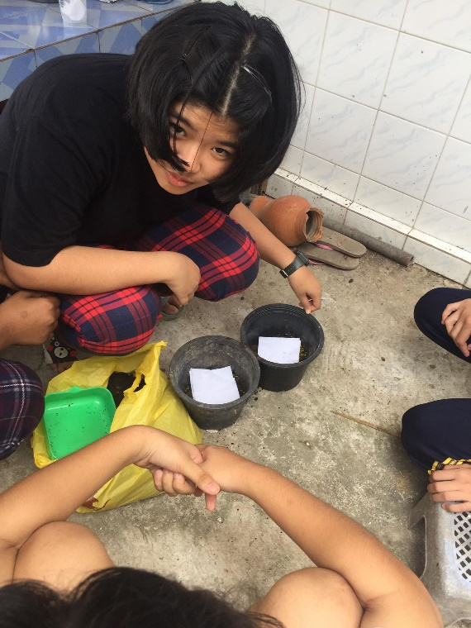

32

8.ลดน้ำกระถางใบที่1 100 มิลลิลิตร และ รดน้ำกระถางใบที่2 100 มิลลิลิตร

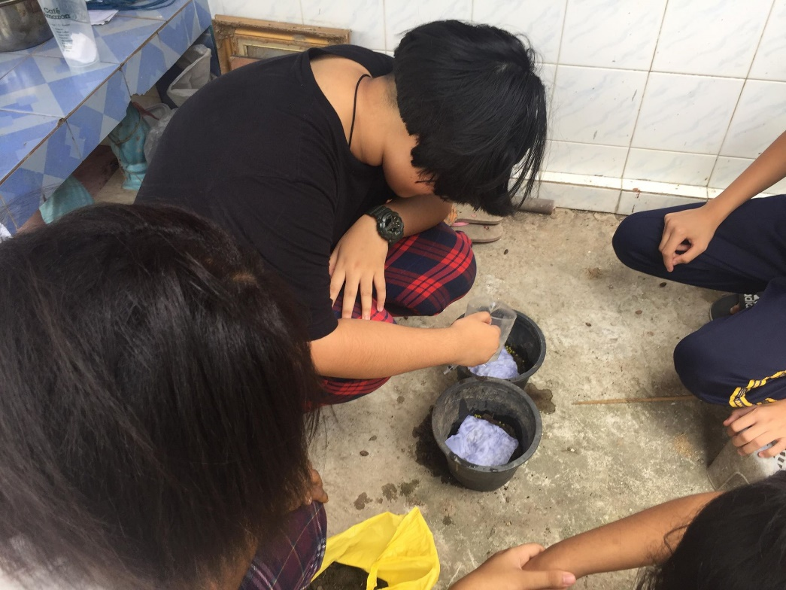

9.ฉีดสารออกซินลงไปในกระถางใบที่2 2 cc

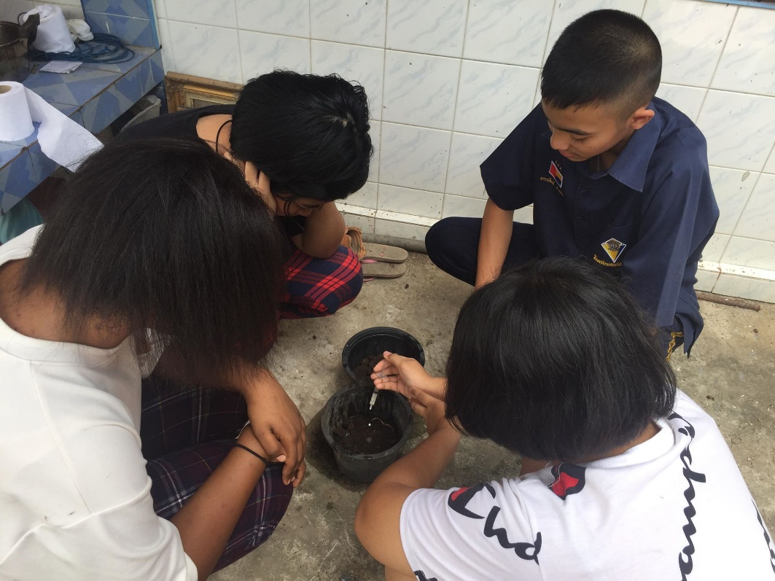

33

**ขั้นตอนที่2** การดูแลต้นถั่วงอกและเปรียบเทียบการเจริญเติบโต

1.รดน้ำกระถางใบที่1 และกรถางใบที่2 วันละ2เวลาครั้งละ 50 มิลลิลิตร

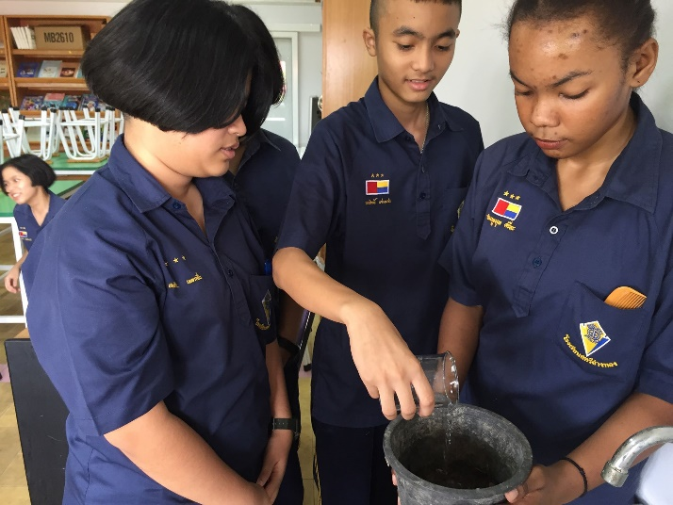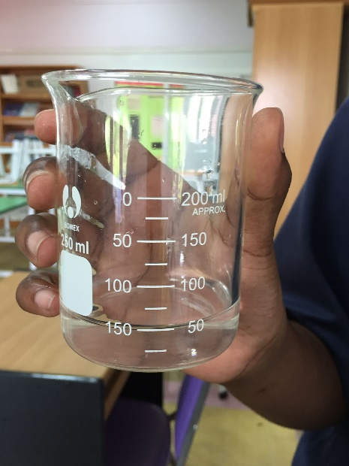

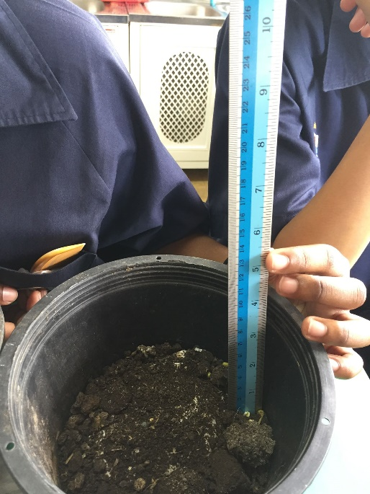2.วัดค่าเฉลี่ยความสูงโดยถั่วงอกกระถางที่1 และกระถางที่2โดยวัดจากลำต้นที่งอกออกมาจากพื้นดินวัดกระถางใบที่1 3 ต้น และกระถางใบที่2 3 ต้นทำแบบนี้ทุกวันจนครบ 5 วันและนำมาเฉลี่ยกันคิดเป็นหน่วย(cm)

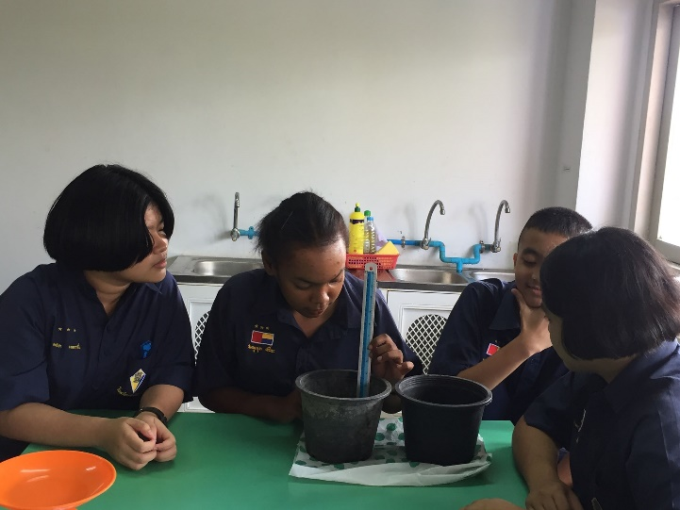

34

3.วัดค่าเฉลี่ยน้ำหนักโดยนำถั่วงอกจากกระถางใบที่1 3 ต้น และกระถางใบที่2 3 ต้นนำของแต่ละกระถางมาชั่งน้ำหนักรวมกันทำแบบนี้จนครบ 5 วัน ก็นำมาหาค่าเฉลี่ยคิดเป็นหน่วย (g)

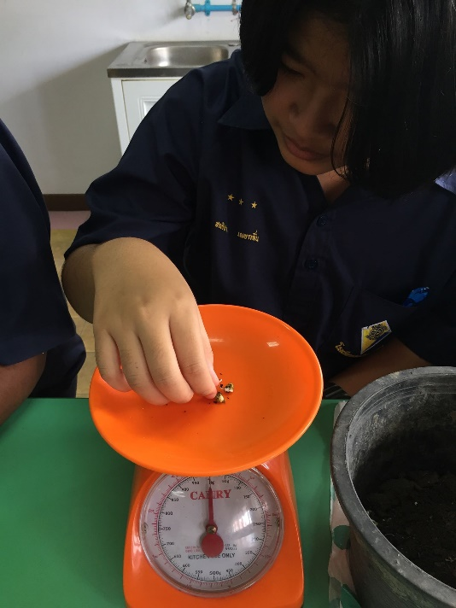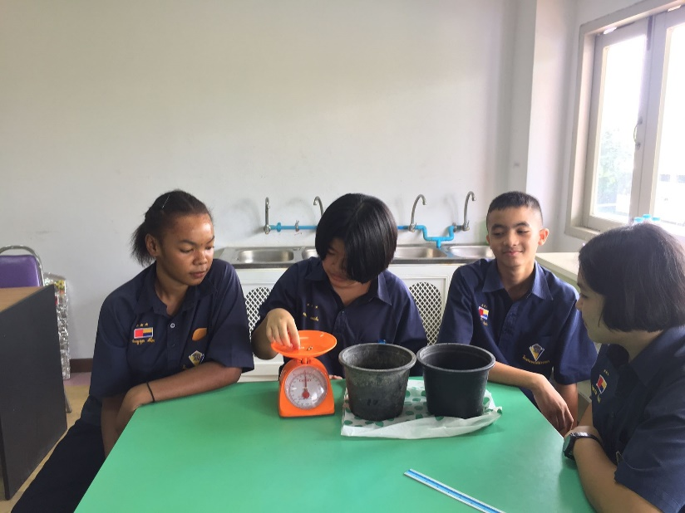

35

**บทที่4**

**ผลการทดลอง**

จากการศึกษาค้นคว้าด้วยตนเอง เรื่องการเปรียบการเจริญเติบโตของถั่วงอกที่ปลูกโดยสารออกซินและไม่ใช้สารออกซิน มีวัตถุประสงค์เพื่อเปรียบเทียบความสูงของถั่วงอกที่ปลูกโดยใช้สารออกซินและไม่ใช้สารออกซินเพื่อวัดน้ำหนักของถั่วงอกที่ปลูกโดยใช้สารออกซินและไม่ใช้สารออกซิน เป็นเวลา 5 วัน ปรากฏผลดังตาราง

ตารางแสดงความสูงของต้นถั่วงอกและน้ำหนักของต้นถั่วงอก

|  |  |  |  |  |  |  |  |  |  |  |  |
| --- | --- | --- | --- | --- | --- | --- | --- | --- | --- | --- | --- |
| กระถางที่ปลูก  ถั่วงอก | ลำดับต้นที่ | ความสูงของต้นถั่วงอก (cm) | | | | | น้ำหนักของถั่วงอก (g) | | | | |
| วันที่ | | | | | วันที่ | | | | |
| กระถางใบที่1  ปลูกถั่วงอกจากดินที่ไม่ใช้สารออกซิน |  | 24 มิ.ย. | 25 มิ.ย. | 26 มิ.ย. | 27มิ.ย. | 28 มิ.ย. | 24 มิ.ย. | 25 มิ.ย. | 26 มิ.ย. | 27มิ.ย. | 28 มิ.ย. |
| 1 | 0.5mm | 0.7mm | 1cm | 1.3cm | 1.5cm | 1.5g | 3g | 5g | 5.5g | 7g |
| 2 | 0.2mm | 0.2mm | 0.5mm | 0.8cm | 1cm |
| 3 | 0.2mm | 0.3mm | 0.5mm | 0.9cm | 1.1cm |
| รวมค่าเฉลี่ย |  | 10.7 cm = 2.14cm | | | | | 22g = 4.4g | | | | |
| กระถางใบที่2 ปลูกถั่วงอกจากดินใช้สารออกซิน | 1 | 0.8mm | 1cm | 1.5cm | 2cm | 2cm | 2g | 3.5g | 4g | 6.3g | 8g |
| 2 | 0.5mm | 0.7mm | 1cm | 1.2cm | 1.4cm |
| 3 | 0.3mm | 0.5mm | 0.6mm | 1cm | 1.1cm |
| รวมค่าเฉลี่ย |  | 15.6 = 3.12cm | | | | | 23.8 = 4.76 | | | | |

จากผลการทดลองตามตารางสามารถอภิปรายได้ดังนี้

**ความสูงของต้นถั่วงอก (cm)**

วันที่ 1

กระถางใบที่ 1 ปลูกถั่วงอกจากดินที่ไม่ใช้สารออกซิน ถั่วงอกต้นที่ 1 สูง 0.5 cm

กระถางใบที่ 1 ปลูกถั่วงอกจากดินที่ไม่ใช้สารออกซิน ถั่วงอกต้นที่ 2 สูง 0.2 cm

กระถางใบที่ 1 ปลูกถั่วงอกจากดินที่ไม่ใช้สารออกซิน ถั่วงอกต้นที่ 3 สูง 0.2 cm

วันที่ 2

กระถางใบที่ 1 ปลูกถั่วงอกจากดินที่ไม่ใช้สารออกซิน ถั่วงอกต้นที่ 1 สูง 0.7 cm

กระถางใบที่ 1 ปลูกถั่วงอกจากดินที่ไม่ใช้สารออกซิน ถั่วงอกต้นที่ 2 สูง 0.2 cm

กระถางใบที่ 1 ปลูกถั่วงอกจากดินที่ไม่ใช้สารออกซิน ถั่วงอกต้นที่ 2 สูง 0.3 cm

วันที่ 3

กระถางใบที่ 1 ปลูกถั่วงอกจากดินที่ไม่ใช้สารออกซิน ถั่วงอกต้นที่ 1 สูง 1 cm

กระถางใบที่ 1 ปลูกถั่วงอกจากดินที่ไม่ใช้สารออกซิน ถั่วงอกต้นที่ 2 สูง 0.5 cm

กระถางใบที่ 1 ปลูกถั่วงอกจากดินที่ไม่ใช้สารออกซิน ถั่วงอกต้นที่ 2 สูง 0.5 cm

วันที่ 4

กระถางใบที่ 1 ปลูกถั่วงอกจากดินที่ไม่ใช้สารออกซิน ถั่วงอกต้นที่ 1 สูง 1.3 cm

กระถางใบที่ 1 ปลูกถั่วงอกจากดินที่ไม่ใช้สารออกซิน ถั่วงอกต้นที่ 2 สูง 0.8 cm

กระถางใบที่ 1 ปลูกถั่วงอกจากดินที่ไม่ใช้สารออกซิน ถั่วงอกต้นที่ 2 สูง 0.9 cm

วันที่ 5

กระถางใบที่ 1 ปลูกถั่วงอกจากดินที่ไม่ใช้สารออกซิน ถั่วงอกต้นที่ 1 สูง 1.5 cm

กระถางใบที่ 1 ปลูกถั่วงอกจากดินที่ไม่ใช้สารออกซิน ถั่วงอกต้นที่ 2 สูง 1 cm

กระถางใบที่ 1 ปลูกถั่วงอกจากดินที่ไม่ใช้สารออกซิน ถั่วงอกต้นที่ 3 สูง 1.1 cm

เฉลี่ยความสูงในเวลา 5 วันที่ทำการทดลอง

การเจริญเติบโตของถั่วงอกที่ปลูกโดยไม่ใช้สารออกซิน ในด้านความสูง เฉลี่ยได้ 2.14 cm

วันที่ 1

กระถางใบที่ 2 ปลูกถั่วงอกจากดินที่ใช้สารออกซิน ถั่วงอกต้นที่ 1 สูง 0.8 cm

กระถางใบที่ 2 ปลูกถั่วงอกจากดินที่ใช้สารออกซิน ถั่วงอกต้นที่ 2 สูง 0.5 cm

กระถางใบที่ 2 ปลูกถั่วงอกจากดินที่ใช้สารออกซิน ถั่วงอกต้นที่ 3 สูง 0.3 cm

วันที่ 2

กระถางใบที่ 2 ปลูกถั่วงอกจากดินที่ใช้สารออกซิน ถั่วงอกต้นที่ 1 สูง 1 cm

กระถางใบที่ 2 ปลูกถั่วงอกจากดินที่ใช้สารออกซิน ถั่วงอกต้นที่ 2 สูง 0.7 cm

กระถางใบที่ 2 ปลูกถั่วงอกจากดินที่ใช้สารออกซิน ถั่วงอกต้นที่ 3 สูง 0.5 cm

วันที่ 3

กระถางใบที่ 2 ปลูกถั่วงอกจากดินที่ใช้สารออกซิน ถั่วงอกต้นที่ 1 สูง 1.5 cm

กระถางใบที่ 2 ปลูกถั่วงอกจากดินที่ใช้สารออกซิน ถั่วงอกต้นที่ 2 สูง 1 cm

กระถางใบที่ 2 ปลูกถั่วงอกจากดินที่ใช้สารออกซิน ถั่วงอกต้นที่ 3 สูง 0.6 cm

วันที่ 4

กระถางใบที่ 2 ปลูกถั่วงอกจากดินที่ใช้สารออกซิน ถั่วงอกต้นที่ 1 สูง 2 cm

กระถางใบที่ 2 ปลูกถั่วงอกจากดินที่ใช้สารออกซิน ถั่วงอกต้นที่ 2 สูง 1.2cm

กระถางใบที่ 2 ปลูกถั่วงอกจากดินที่ใช้สารออกซิน ถั่วงอกต้นที่ 3 สูง 1cm

วันที่ 5

กระถางใบที่ 2 ปลูกถั่วงอกจากดินที่ใช้สารออกซิน ถั่วงอกต้นที่ 1 สูง 2 cm

กระถางใบที่ 2 ปลูกถั่วงอกจากดินที่ใช้สารออกซิน ถั่วงอกต้นที่ 2 สูง 1.4cm

กระถางใบที่ 2 ปลูกถั่วงอกจากดินที่ใช้สารออกซิน ถั่วงอกต้นที่ 3 สูง 1.1cm

เฉลี่ยความสูงในเวลา 5 วันที่ทำการทดลอง

การเจริญเติบโตของถั่วงอกที่ปลูกโดยสารออกซิน ในด้านความสูง เฉลี่ยได้ 3.12 cm

**น้ำหนักของถั่วงอก (g)**

วันที่ 1

กระถางใบที่ 1 ปลูกถั่วงอกจากดินที่ไม่ใช้สารออกซิน ถั่วงอก 3 ต้นชั่งรวมกัน มีน้ำหนัก 1.5 g

วันที่ 2

กระถางใบที่ 1 ปลูกถั่วงอกจากดินที่ไม่ใช้สารออกซิน ถั่วงอก 3 ต้นชั่งรวมกัน มีน้ำหนัก 3 g

วันที่ 3

กระถางใบที่ 1 ปลูกถั่วงอกจากดินที่ไม่ใช้สารออกซิน ถั่วงอก 3 ต้นชั่งรวมกัน มีน้ำหนัก 5 g

วันที่ 4

กระถางใบที่ 1 ปลูกถั่วงอกจากดินที่ไม่ใช้สารออกซิน ถั่วงอก 3 ต้นชั่งรวมกัน มีน้ำหนัก 5.5 g

วันที่ 5

กระถางใบที่ 1 ปลูกถั่วงอกจากดินที่ไม่ใช้สารออกซิน ถั่วงอก 3 ต้นชั่งรวมกัน มีน้ำหนัก 7 g

เฉลี่ยน้ำหนักในเวลา 5 วันที่ทำการทดลอง

การเจริญเติบโตของถั่วงอกที่ปลูกโดยไม่ใช้สารออกซิน ในด้านน้ำหนัก เฉลี่ยได้ 4.4 g

วันที่ 1

กระถางใบที่ 2 ปลูกถั่วงอกจากดินที่ใช้สารออกซิน ถั่วงอก 3 ต้นชั่งรวมกัน มีน้ำหนัก 2 g

วันที่ 2

กระถางใบที่ 2 ปลูกถั่วงอกจากดินที่ใช้สารออกซิน ถั่วงอก 3 ต้นชั่งรวมกัน มีน้ำหนัก 3.5 g

วันที่ 3

กระถางใบที่ 2 ปลูกถั่วงอกจากดินที่ใช้สารออกซิน ถั่วงอก 3 ต้นชั่งรวมกัน มีน้ำหนัก 4 g

วันที่ 4

กระถางใบที่ 2 ปลูกถั่วงอกจากดินที่ใช้สารออกซิน ถั่วงอก 3 ต้นชั่งรวมกัน มีน้ำหนัก 6.3 g

วันที่ 5

กระถางใบที่ 2 ปลูกถั่วงอกจากดินที่ใช้สารออกซิน ถั่วงอก 3 ต้นชั่งรวมกัน มีน้ำหนัก 8 g

เฉลี่ยน้ำหนักในเวลา 5 วันที่ทำการทดลอง

การเจริญเติบโตของถั่วงอกที่ปลูกโดยสารออกซิน ในด้านน้ำหนัก เฉลี่ยได้ 4.76 g

39

**บทที่5**

**สรุปผลการทดลอง**

ตามที่กลุ่มผู้จัดได้ทำการศึกษาค้นคว้าด้วยตนเอง เรื่อง การเปรียบการเจริญเติบโตของถั่งงอกที่ปลูกโดยสารออกซินและไม่ใช้สารออกซิน วัตถุประสงค์เพื่อศึกษาการเจริญเติบโตของถั่วงอกโดยนำมาวัดความสูงและน้ำหนัก สรุปได้ว่าการปลูกถั่วงอกในสารออกซินมีความสูงและน้ำหนักมากกว่าการปลูกถั่วงอกแบบธรรมดา

ข้อเสนอแนะ

การปลูกถั่วงอกที่คนสามารถรับประทานได้ ต้องใช้เมล็ดถั่วเขียวที่ต้มน้ำในอุณหภูมิ 50 องศาเซลเซียสภาชนะที่ใส่ถั่วงอกต้องทึบและรดน้ำทุกๆ 8 - 12 ชั่วโมง

40

**บรรณานุกรม**

<http://www.naibann.com> <http://www.trueplookpanya.com> <https://th.wikipedia.org>

<https://web.ku.ac.th> <http://haamor.com/th> <http://www.tungsong.com> <http://www.naibann.com> <http://www.kladee.com/basic/soil> <https://health.kapook.com>

<https://medthai.com> <https://www.pharmacy.mahidol.ac.th> <https://www.farm-me.com>

<http://www.suvarnachad.co.th> <https://www.globalhouse.co.th> <http://www.labsister.com>

<http://www.takunigroup.com> <https://www.thaiarcheep.com> <https://www.baanlaesuan.com>

<http://www.krusarawut.net> <https://sites.google.com> <https://pixabay.com>

<http://www.trilliumhealthcenter.org> <https://il.mahidol.ac.th> <https://www.rakbankerd.com>

<http://www.thailabonline.com> <https://www.youtube.com> <http://www.tungsong.com>

<https://www.thaigreenagro.com> <http://kanok.co.th> <https://touchzy-sci.blogspot.com>

<http://www.krusarawut.net> <https://sites.google.com> <https://tourkrub.co>

<https://www.panya4u.com> <https://sukanda8711.wordpress.com>

<https://www.matichon.co.th> <http://www.onwr.go.th>

41

**ภาคผนวก**

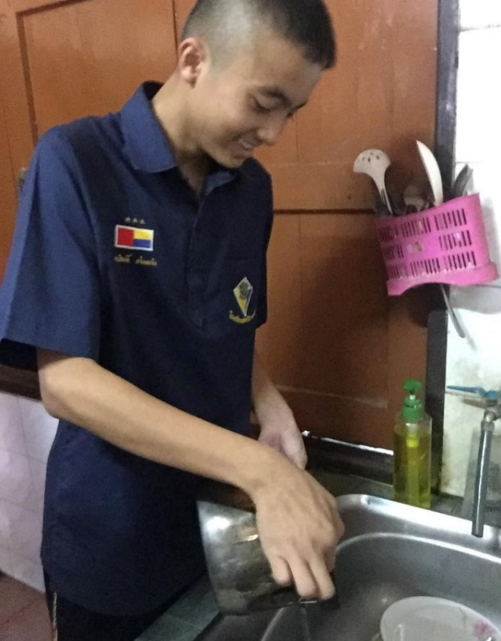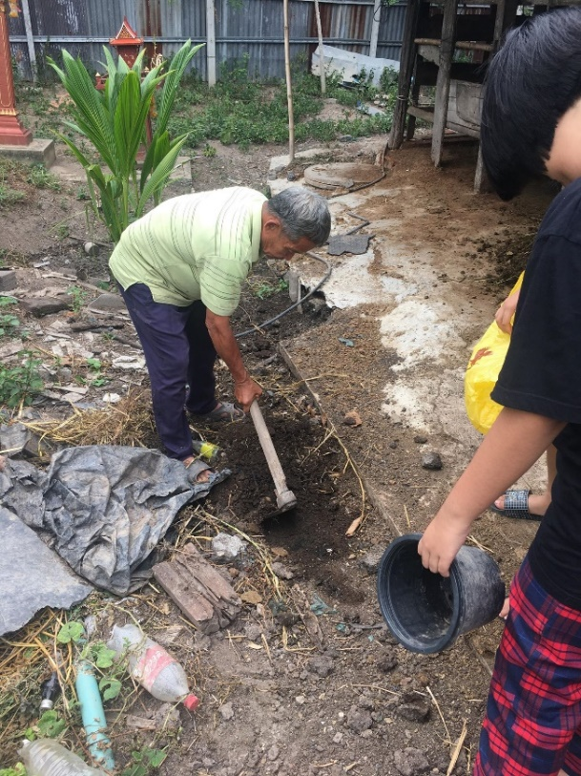

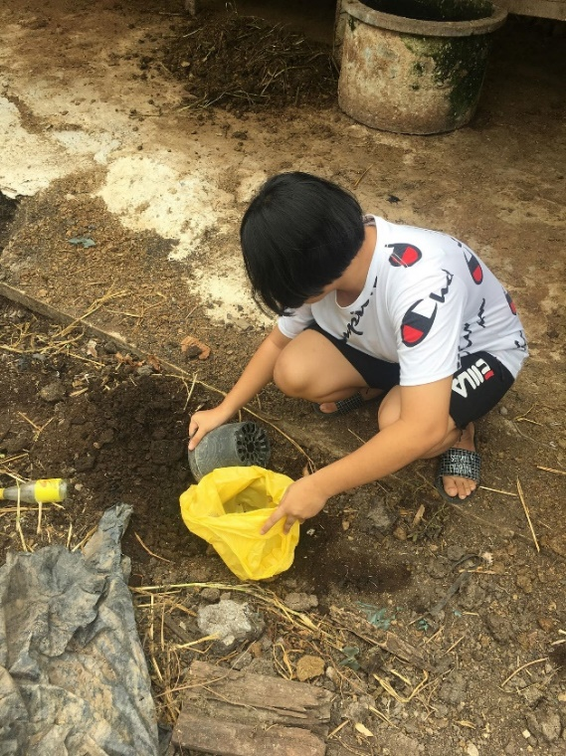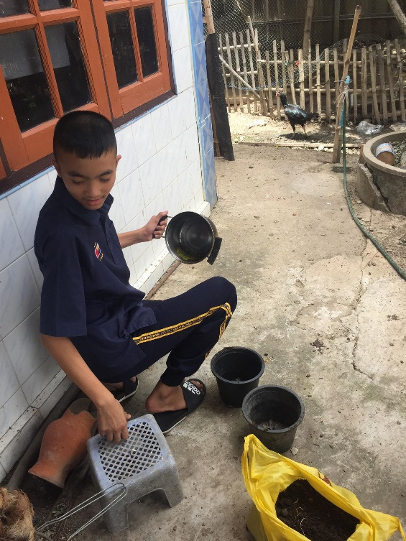

42

